Resumo
O gargalo encontrado em linhas de montagens de computadores está relacionado com o aumento dos custos operacionais e às mudanças indisciplinadas do processo. A anomalia na fase de testes, mais especificamente, na clonagem de computadores, foi identificada, a partir da análise prévia do processo, e é solucionada, através de uma metodologia baseada no ciclo de Shewhart. A solução proposta, constituída de uma infraestrutura de rede de computadores e de um sistema de clonagem automatizado, tem o objetivo de reduzir o tempo de clonagem e a intervenção humana, garantindo a compatibilidade com o maior número possível de produtos fabricados e satisfazendo os critérios de confiabilidade e eficácia do processo. Após o alcance de cada objetivo, ao fim dos ciclos de melhoria, é necessária a definição de itens de controle para a manutenção do sistema. Os dados de análise coletados antes, durante e após os ciclos de melhoria são baseados no tempo de clonagem, na quantidade de pontos de intervenção humana, na compatibilidade com os produtos e no coeficiente de variação no tempo de clonagem. Os resultados obtidos satisfazem as metas previstas e proporcionam, também, a redução da alocação de operadores nessa fase e a extensibilidade do processo de modo a elevar a capacidade produtiva de 150 máquinas/dia para, possilvelmente, 500 máquinas/dia.

O resumo é uma apresentação do trabalho na língua original em que o mesmo foi escrito, redigido de forma objetiva e com destaque dos principais elementos do conteúdo pesquisado. Na confecção do resumo devem ser observados os seguintes aspectos:
- Ressaltar os objetivos, os métodos, os resultados e as conclusões do trabalho;
- Deve ser escrito em um único parágrafo
- Utilizar, no máximo, 250 palavras no texto do resumo.

Abstract
O abstract é igual ao resumo na língua vernácula, com a diferença de que vem escrito em uma língua estrangeira. Usualmente, é feito em inglês, mas também pode ser em espanhol ou francês. Para o modelo aqui descrito, será adotada a língua inglesa.

Sumário
Índice de Figuras vi
Índice de Tabelas viii
Tabela de Símbolos e Siglas x
Introdução 11
1.1 Salvar e restaurar imagens de sistemas 11
1.2 Motivação e Problema 12
1.3 Objetivos 15
1.4 Estrutura da monografia 16
Revisão Bibliográfica 17
2.1 BIOS 17
2.2 Gerenciador de partida 18
2.3 PXE 20
2.3.1 Implementação num servidor 20
2.3.2 Implementação no cliente 21
2.3.3 API PXE 21
2.4 Inicialização remota pela rede 22
2.5 PXELINUX 24
2.6 TCP/IP 25
2.7 DHCP 27
2.8 TFTP 28
2.9 Sistemas de Arquivos 30
2.9.1 NFS: Sistema de Arquivos de Rede 30
2.10 DRBL/ Clonezilla 34
2.11 Broadcast, Multicast e Unicast 36
2.12 Conceitos de Gerenciamento da Rotina do Trabalho do Dia-Dia 38
2.12.1 Método PDCA para Solução de Problemas 39
Ciclos de Melhoria 42
3.1 Metodologia Proposta 42
3.2 Melhoria do Processo de Clonagem 43
3.2.1 Situação Inicial 43
3.2.2 1º Ciclo de Melhoria: Usar a versão do Clonezilla Server, a partir do Live CD 44
3.2.3 2º Ciclo de Melhoria: Comparação do desempenho da infra-estrutura de rede local utilizada com outra próxima ao ideal 46
Configurações das Máquinas Clientes e Servidor: 48
Imagem do Sistema Operacional: 48
Sistema Operacional do Servidor: 48
Cenário 1: 48
Cenário 2: 48
Cenário 3: 49
Cenário 4: 49
3.2.4 3º Ciclo de Melhoria: Criar um protótipo do Clonezilla Server 49
Instalando e Configurando o DRBL (Diskless Remote Boot in Linux) 50
Instalando o DRBL 50
Configurando o DRBL 51
Configurando o servidor DHCP 51
Modos de Operação 51
Completando a configuração do Clonezilla 52
Utilizando o clonezilla para salvar e restaurar imagens 52
3.2.5 4º Ciclo de Melhoria: Melhorar a infra-estrutura de rede e hardware do sistema 52
3.2.6 5º Ciclo de Melhoria: Melhorar o servidor de clonagem, utilizando um sistema operacional customizado 54
3.2.7 6º Ciclo de Melhoria: Ajustar os parâmetros do Clonezilla instalado no servidor de clonagem 55
Parâmetros do Clonezilla: 56
3.2.8 7º Ciclo de Melhoria: Tornar o sistema mais amigável para o usuário 59
3.2.9 8º Ciclo de Melhoria: Preparar os sistemas operacionais para a clonagem 60
3.2.10 9º Ciclo de Melhoria: Criar um CD/Pendrive de restauração do servidor 62
3.2.11 Situação Final 63
Resultados 65
4.1 Controle 65
4.1.1 Situação Inicial 65
4.1.2 1º Ciclo de Melhoria: Usar a versão do Clonezilla Server, a partir do Live CD 69
4.1.3 2º Ciclo de Melhoria: Comparação do desempenho da infra-estrutura de rede local utilizada com outra próxima ao ideal 69
4.1.4 3º Ciclo de Melhoria: Criar um protótipo do Clonezilla Server 70
4.1.5 4º Ciclo de Melhoria: Melhorar a infra-estrutura de rede e hardware do sistema 72
4.1.6 5º Ciclo de Melhoria: Melhorar o servidor de clonagem, utilizando um sistema operacional customizado 73
4.1.7 6º Ciclo de Melhoria: Ajustar os parâmetros do Clonezilla instalado no servidor de clonagem 74
4.1.8 7º Ciclo de Melhoria: Tornar o sistema mais amigável para o usuário 75
4.1.9 8º Ciclo de Melhoria: Preparar os sistemas operacionais para a clonagem 76
4.1.10 9º Ciclo de Melhoria: Criar um CD/ Pendrive de restauração do servidor 76
4.2 Ação Corretiva 76
4.3 Padronização 78
4.4 Treinamento e Itens de Controle da Manutenção 80
Conclusão e Trabalhos Futuros 81
Bibliografia 83
Apêndice A Título do Apêndice (ou Anexo) 86

Colocar aqui sumário de itens, automático pelo editor de texto.

Índice de Figuras
Figura 1. Fotografia da fila de espera de computadores portáteis na esteira entre as etapas de montagem e teste 13
Figura 2. Diagrama causa-efeito do processo de teste de computadores 14
Figura 3. Descrição do Registro Mestre de Inicialização (MBR) [7] 19
Figura 4. Esquema de inicialização de um sistema operacional Linux [7] 20
Figura 5. API PXE 22
Figura 6. Esquema de partida pela rede via PXE 25
Figura 7. Interação entre cliente e servidor TFTP na leitura de arquivos 29
Figura 8. Visão esquemática da arquitetura NFS 33
Figura 9. Menu de partida do Clonezilla Live 34
Figura 10. Partida via PXE oferecido pelo Clonezilla Server 35
Figura 11. Interface gráfica do Partclone. 36
Figura 12. Tipos de transmissão de dados durante a restauração de imagens. 38
Figura 13. Ciclo de Melhorias PDCA 39
Figura 14. Ciclos de Melhoria do Processo 42
Figura 15. Erro na restauração de imagem após uma falha na restauração imediatamente anterior 64
Figura 16. Servidor NFS paralisado 77
Figura 17. Servidor NFS se recupera da falha de comunicação 78

Índice de Tabelas
Tabela 1. Planejamento do 1º Ciclo de Melhoria. 44
Tabela 2. Planejamento do 2º Ciclo de Melhoria. 46
Tabela 3. Planejamento do 3º Ciclo de Melhoria. 49
Tabela 4. Planejamento do 4º Ciclo de Melhoria. 52
Tabela 5. Planejamento do 5º Ciclo de Melhoria. 54
Tabela 6. Planejamento do 6º Ciclo de Melhoria. 55
Tabela 7. Planejamento do 7º Ciclo de Melhoria. 60
Tabela 8. Planejamento do 8º Ciclo de Melhoria. 61
Tabela 9. Planejamento do 9º Ciclo de Melhoria. 62
Tabela 10. Duração da restauração de 22 máquinas através do pendrive do Clonezilla 66
Tabela 11. Duração da restauração de 22 máquinas através do pendrive do Ghost 67
Tabela 12. Quantidade de pontos de intervenção durante a restauração para cada máquina através do pendrive do Clonezilla 68
Tabela 13. Quantidade de pontos de intervenção durante a restauração para cada máquina através do pendrive do Ghost 68
Tabela 14. Comparação dos tempos de restauração dos computadores em cada cenário 70
Tabela 15. Duração da restauração de 22 máquinas através do protótipo 71
Tabela 16. Duração da restauração de 22 máquinas com a infraestrutura melhorada 72
Tabela 17. Duração da restauração de 22 máquinas pelo servidor de clonagem melhorado 73
Tabela 18. Duração da restauração de 22 máquinas através do servidor de clonagem melhorado 74
Tabela 19. Quantidade de pontos de intervenção para cada máquina através do servidor de clonagem 75
Tabela 20. Quantidade de pontos de intervenção no servidor para a restauração de imagem 76
Tabela 21. Duração da restauração de 22 máquinas através do servidor de clonagem melhorado 78
Tabela 22. Quantidade de pontos de intervenção para cada máquina através do servidor de clonagem 79
Tabela 23. Quantidade de pontos de intervenção no servidor para a restauração de imagem 79

Tabela de Símbolos e Siglas
(Dispostos por ordem de aparição no texto)
Windows XP – Windows Experience
BIOS – Sistema Básico de Entrada e Saída (Basic Input/Output System)
ROM – Memória Apenas de Leitura (Read Only Memory)
RAM – Memória de Acesso Randômico (Random Access Memory)
POST – Teste Automático de Ligação (Power On Self Test)
CMOS – Semicondutor Metal-Óxido Complementar (Complementary Metal-Oxide Semiconductor)
CD-ROM – Disco Compacto Memória de Apenas Leitura (Compact Disc Read Only Memory)
USB – Barramento Universal Serial (Universal Serial Bus)
API – Interface de Programação de Aplicações (Application Programming Interface)
MBR – Registro Mestre de Partida (Master Boot Record)
GRUB – Gerenciador de Partida Grandioso e Especial (Grand Unified Bootloader)
LILO – Carregador de Linux (Linux Loader)
NTLDR – Carregador para o Windows NT (NT Loader)
PXE – Ambiente de Execução de Pré-inicialização (Preboot Execution Enviroment)
TCP – Protocolo de Controle de Transmissão (Transmission Control Protocol)
IP – Protocolo de Internet (Internet Protocol)
DHCP – Protocolo de Configuração Dinâmica de Convidado (Dinamic Host Configuration Protocol)
TFTP – Protocolo Simples de Transferência de Arquivos (Trivial File Tranfer Protocol)
UDP – Protocolo de Datagrama de Usuário (User Datagram Protocol)
UNDI – Interface Universal de Dispositivo de Rede (Universal Network Device Interface)
NIC – Controlador de Interface de Rede (Network Interface Controller)
NBP – Programa de Partida pela Rede (Network Bootstrap Program)
NFS – Sistema de Arquivos de Rede (Network File System)
FAT – Tabela de Alocação de Arquivos (File Allocation Table)
NBI – Imagem de Partida pela Rede (Network Boot Image)
IPL – Carga de Programa Inicial (Initial Program Load)
PXE BC – Código-Base do Ambiente de Execução de Pré-inicialização (Preboot Execution Enviroment Base Code)
DNS – Servidor de Domínio de Nome (Domain Name Server)
ICMP – Protocolo de Mensagem de Controle da Internet (Internet Control Message Protocol)
LAN – Rede Local (Local Area Network)
RPC – Chamada a Procedimento Remoto (Remote Procedure Call)
XDR – Representação de Dados Externos (External Data Representation)
V7 – Sistema de Arquivos do Unix Versão 7 (Version 7 Unix File System)
FFS – Sistema de Arquivos Rápido de Berkeley (Berkeley Fast File System)
ext2fs – Segundo Sistema de Arquivos Estendido (Second Extended File System)
ext3fs – Terceiro Sistema de Arquivos Estendido (Third Extended File System)
jfs – Sistema de Arquivos de Registro (Journaling File System)
DRBL – Partida Remota sem Disco em Linux (Diskless Remote Boot in Linux)
ext4 – Quarto Sistema de Arquivos Estendido (Forth Extended File System)
HFS+ - Sistema de Arquivos Hierárquico (Hierarchical File System Plus)
UFS – Sistema de Arquivos de Unix(Unix File System)
VMFS – Sistema de Arquivos de Máquina Virtual (Virtual Machine File System)
MAC – Controle de Acesso a Mídia (Media Access Control)
NAT – Tradutor do Endereço de Rede (Network Address Translation)
TUI – Interface Textual do Usuário (Text User Interface)
GUI – Interface Gráfica do Usuário (Graphical User Interface)
DMA – Acesso Direto a Memória (Direct Memory Access)
MD5 – Algoritmo Interpretador de Mensagem 5 (Message-Digest Algorithm 5)
SHA1 – Algoritmo Hash Seguro 1 (Secure Hash Algorithm 1)
CHS – Cilindro-Cabeçalho-Setor (Cylinder-Head-Sector)
EDD – Disposito Melhorado de Disco (Enhanced Disk Device)
GZIP – Compactador GNU (GNU Zip)
LZMA – Algoritmo Lempel-Ziv-Markov (Lempel-Ziv-Markov Algorithm)
Sysprep – Utilitário de Preparação de Sistemas Microsoft (Microsoft’s System Preparation Utility)

Introdução
A integridade de computadores, equipamentos de hardware, sistemas e dados é uma das preocupações da área de segurança da informação. A possibilidade de adotar uma estratégia de cópia de segurança como: a cópia completa do sistema permite a utilização de uma imagem do sistema (um arquivo que contém todos os dados do sistema operacional) para restaurá-lo em eventos de falha de hardware, desastre natural ou outra perda de dados. Entretanto, outra utilidade é a restauração do sistema operacional de computadores semelhantes, substituindo o processo de instalação manual do sistema operacional e a sua configuração.

Salvar e restaurar imagens de sistemas
Antigamente, a cópia segura de dados era feita de forma manual, minuciosamente e diariamente, o que consumia muito tempo e era, pois, realizada durante o período de manutenção; mesmo assim, ela era incompleta. Além disso, havia uma alta probabilidade de não se preservar a integridade do sistema após certos eventos. Então, surge a necessidade de realizar a cópia segura completa dos dados do sistema operacional.
Na técnica de cópia completa de dados comprimidos, todos os dados do sistema presentes numa unidade de armazenamento são comprimidos, sem perdas, antes de serem escritos num arquivo de imagem. Assim, após salvar a imagem do sistema, só é possível restaurá-la para a unidade de armazenamento destino mediante descompressão dos dados [1]. O material utilizado para armazenar as imagens pode ser uma fita magnética, uma unidade de cópia de segurança (unidade de disco com fim específico) ou um servidor de rede. A transmissão dos dados pode ser feita através dos dispositivos de entrada e saída da máquina ou através do adaptador de rede, que é o caso mais comum quando servidores são utilizados.

Motivação e Problema
A linha de produção de uma fábrica de computadores pernambucana, ambiente empresarial que é cenário desse estudo, está subdividida nas etapas de: separação de insumos, montagem de computadores (integração dos componentes como placa-mãe, memória, processador), teste de funcionalidade e embalagem.
Na fase de teste de funcionalidade, o objetivo é verificar a conformidade dos produtos através da inicialização do sistema operacional na máquina e aplicação de uma ferramenta de teste que analisa o funcionamento dos principais componentes do computador. Para que isso seja possível, é necessário instalar neals o sistema operacional Windows XP, pois a licensa dessa ferramenta de teste permite o seu uso somente em ambientes Windows (o sistema adotado é o Windows XP). Ao final do processo, é instalado outro sistema operacional, caso o cliente solicite, senão o disco é formatado.
A instalação do sistema operacional nas máquinas testadas é substituída pela clonagem do disco através do Symantec Ghost [2], que é um software de clonagem de discos. Algumas vezes, é utilizado o Clonezilla [3], devido à incompatibilidade daquele com os dispositivos de hardware ou com o sistema operacional a ser restaurado [2].
Atualmente, a linha de produção apresenta um gargalo entre as fases de montagem e teste de funcionalidade. A anomalia no processo de teste pode ser observada na Figura 1. que mostra a retenção de máquinas na esteira entre as fases de montagem e teste. A análise da anomalia do processo foi realizada através do diagrama causa-efeito (diagrama de Ishikawa) [4], representado pela Figura 2., para a identificação de falhas no processo.
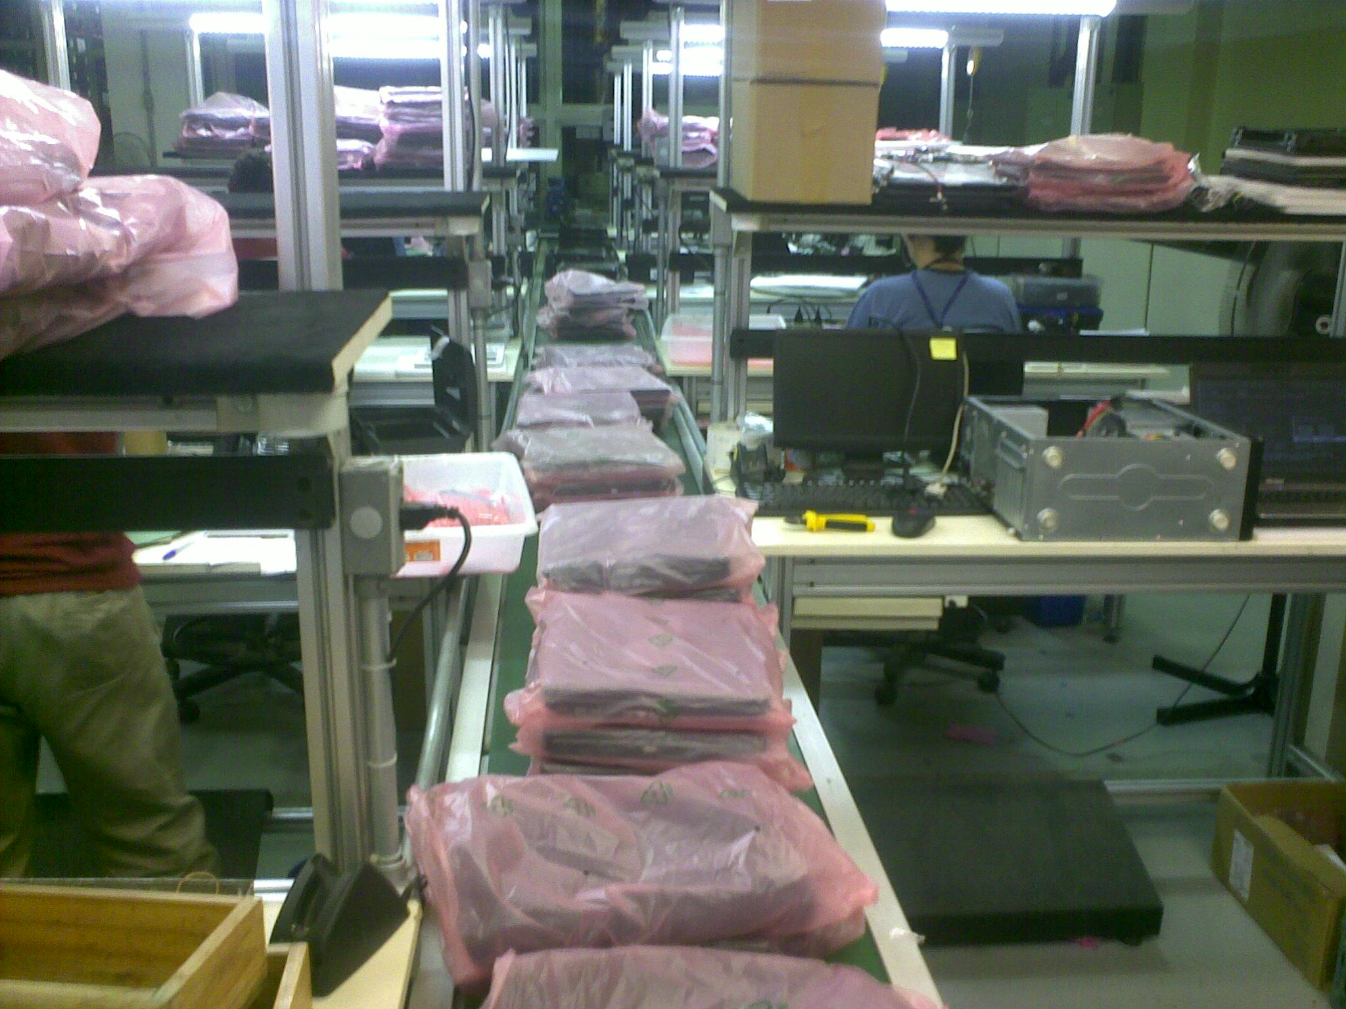
- Fotografia da fila de espera de computadores portáteis na esteira entre as etapas de montagem e teste
Na Figura 1., observam-se vinte e cinco computadores portáteis retidos na esteira, ao centro da fotografia, esperando para serem alocados para a etapa de teste, que já está completamente ocupada por outras máquinas. Portanto, exite uma longa fila de espera entre essas fases.
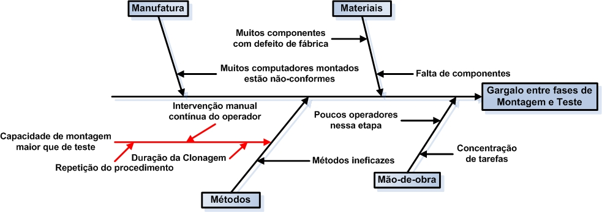
- Diagrama causa-efeito do processo de teste de computadores
No diagrama causa-efeito, o retângulo maior a direita representa o problema (o evento observado) que está relacionado a possíveis causas, dispostas adjacentemente às setas horizontais rotuladas. Os retângulos menores representam quatro das seis categorias de problemas encontrados numa linha de produção (máquinas, matéria-prima, mão-de-obra, métodos, medição e meio ambiente). Cada seta horizontal rotulada representa uma causa potencial de uma categoria; e as setas diagonais, que apontam para essas últimas setas, são as subcausas que são interpretadas como causas específicas.
Após a identificação das possíveis causas, é possível observar, através do diagrama causa-efeito da Figura 2., que a causa principal (causa destacada em vermelho) é a capacidade de montagem ser maior que a de teste, devido às seguintes causas espcíficas (subcausas destacadas em vermelho): intervenção manual contínua do operador durante o processo de teste, à repetição do procedimento para cada uma das máquinas e à duração da clonagem em si.
Com isso, quando há uma produção de muitas máquinas, uma longa fila de espera será observada entre essas etapas. A duração média da clonagem para o Windows XP é de 30 minutos; e para a instalação do sistema operacional escolhido pelo cliente é de 41 minutos, no pior caso (Linux Customizado). Esses tempos sofrem variação durante o processo de acordo com o tempo de intervenção do operador para a execução de cada etapa, repetidamente.
O gargalo encontrado em linhas de montagens de computadores está relacionado com o aumento dos custos operacionais e às mudanças indisciplinadas do processo, influenciando negativamente os itens de controle da produção.

Objetivos
Os principais objetivos do projeto são:
- Realizar a clonagem de forma rápida, simultânea e pouco interativa;
- Definir a infra-estrutura e os parâmetros do sistema que permitam os ganhos necessários;
- Garantir a compatibilidade com o maior número possível de configurações de produtos fabricados;
- Satisfazer os critérios de confiabilidade e eficácia do sistema.
A etapa de teste é crucial para a garantia da qualidade dos produtos, então é necessário que a utilização dos recursos seja otimizada para a obtenção dos melhores resultados possíveis. Outros planos de ação de melhoria poderiam ser adotados para a solução do problema, mas nenhum desses produziriam tantos impactos quanto o previsto para esse projeto. Dentre os impactos esperados, espera-se estender a capacidade produtiva de 150 máquinas/dia para, possivelmente, 500 máquinas/dia.
A meta de produção planejada consiste em produzir 3000 máquinas/mês (ou seja, 150 máquinas/dia), que é equivalente a produzir 22 máquinas em 1 hora e 10 minutos. Então, tem-se a disponibilidade de 20 minutos para clonar, no máximo, duas vezes cada uma dessas máquinas (uma para o Windows XP contendo a ferramenta de teste e outra para o sistema operacional solicitado pelo cliente). Em outras palavras, a meta para a clonagem de computadores é de menos de 10 minutos para cada restauração.

Estrutura da monografia
Este trabalho está dividido em cinco capítulos. No primeiro capítulo, foi introduzido o tema do projeto, os problemas e a motivação, além dos objetivos do trabalho.
No capítulo dois, os principais conceitos e tecnologias que orientam o estudo e compõem a solução produzida são descritos de forma sintetizada.
No capítulo três, a metodologia adotada é descrita, e o planejamento e a execução ciclos de melhorias são apresentados.
No capítulo quatro, os resultados obtidos durante a fase de controle dos ciclos de melhorias são apresentados e discutidos.
No capítulo cinco, a conclusão do projeto é apresentada além de os impactos produzidos e as perspectivas futuras para a solução.

Revisão Bibliográfica
Nesse capítulo, será abordado o conhecimento técnico necessário que possibilitará a solução dos problemas descritos na Introdução. Serão apresentados conceitos de sistemas operacionais, redes de computadores e a solução opensource para a clonagem de sistemas pela rede. Por fim, algumas observações a respeito da gestão da rotina de trabalho do dia-dia serão introduzidas.

BIOS
BIOS é um acrônimo para Sistema Básico de Entrada/Saída [5]. Esse sistema, armazenado em memória flash ou ROM da placa-mãe, é o primeiro programa (firmware) a ser carregado na memória RAM quando o computador é ligado.
A primeira etapa do BIOS é a realização de um teste automático de inicialização (POST - Power on Self Test), no qual os componentes do sistema (hardware) são verificados e inicializados. Em seguida, a segunda etapa do BIOS está relacionada à inicialização do sistema operacional a partir de uma lista de prioridade, que pode ser definida pelo usuário, dos componentes do sistema que podem dar partida à carga de um sistema operacional. Embora a primeira etapa seja apagada da memória após sua conclusão, os serviços de tempo de execução do BIOS ainda permanecem e ficam disponíveis ao sistema operacional destino.
Então, para inicializar um sistema operacional, o serviço de tempo de execução procura por dispositivos ativos e inicializáveis na ordem de preferência definida pela lista de prioridade armazenada na memória RAM CMOS (Complementary Metal Oxide Semiconductor) da placa-mãe. Um dispositivo de partida pode ser um disco flexível, um CD-ROM, uma partição de um disco rígido, um dispositivo de rede embarcado ou até mesmo um dispositivo de memória flash via USB.
Normalmente, a partida é executada a partir de um disco rígido, no qual o registro mestre de boot (MBR - Master Boot Record) contém o primeiro estágio do gerenciador de partida. O MBR é um setor de 512 bytes, localizado no primeiro setor do disco (setor 1 do cilindro 0, cabeçote 0). Esse registro é um espaço no disco reservado para armazenar informações relacionadas ao processo de inicialização. Depois que o MBR é carregado na memória RAM, os campos do BIOS o controlam [7].

Gerenciador de partida
A Figura 3. É uma representação do registro mestre de inicialização. O primeiro estágio do gerenciador de partida, que reside no MBR [7], é uma imagem de 512 bytes contendo o código do programa e uma pequena tabela de partição. Os primeiros 446 bytes são o primeiro estágio do gerenciador, que contém o código executável e um texto de mensagem de erro. Os 64 bytes seguintes formam a tabela de partição primária, que contém um registro para cada uma das quatro partições (máximo de partições primárias existentes no disco). O MBR termina com dois bytes, que são definidos como o número mágico (0xAA55). O número mágico funciona como verificação de validação do MBR.

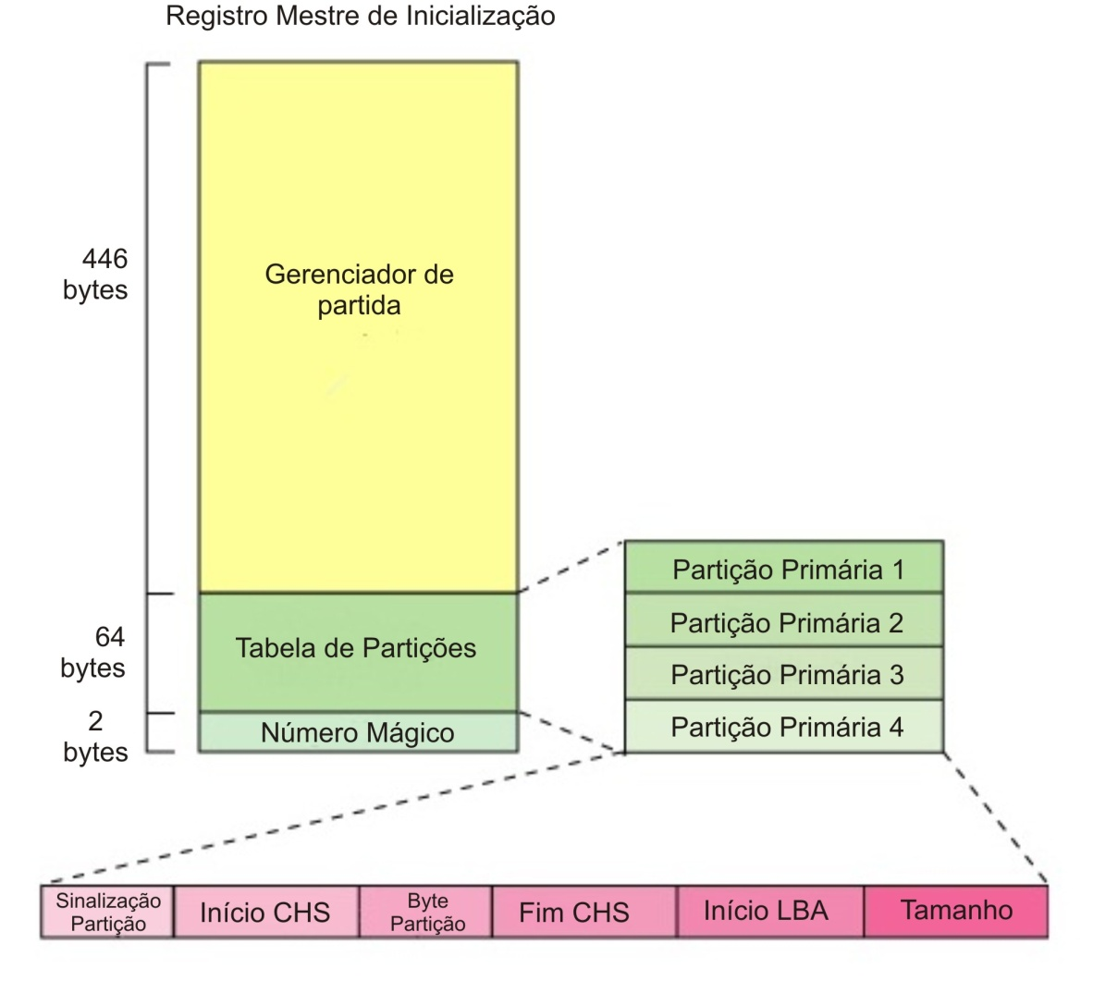
- Representação do Registro Mestre de Inicialização (MBR)
Quando o primeiro estágio é carregado na memória e executado, ele redireciona-se para o segundo estágio alocado no disco. Esse segundo estágio possui códigos mais complexos para encontrar e inicializar diferentes sistemas operacionais. Em sistemas operacionais Linux, sua tarefa é carregar o kernel (núcleo do sistema) e, opcionalmente, uma unidade de disco virtual de inicialização na memória RAM.
Alguns gerenciadores de partida mais utilizados são: GRUB [8], LILO [9], NTLDR [10], SYSLINUX [6] e PXELINUX[6].
A Figura 4. mostra os programas carregados na memória, desde o momento em que a máquina é ligada até a execução de um sistema operacional Linux, representados nos retângulos, e de onde parte o código executado, à direita.
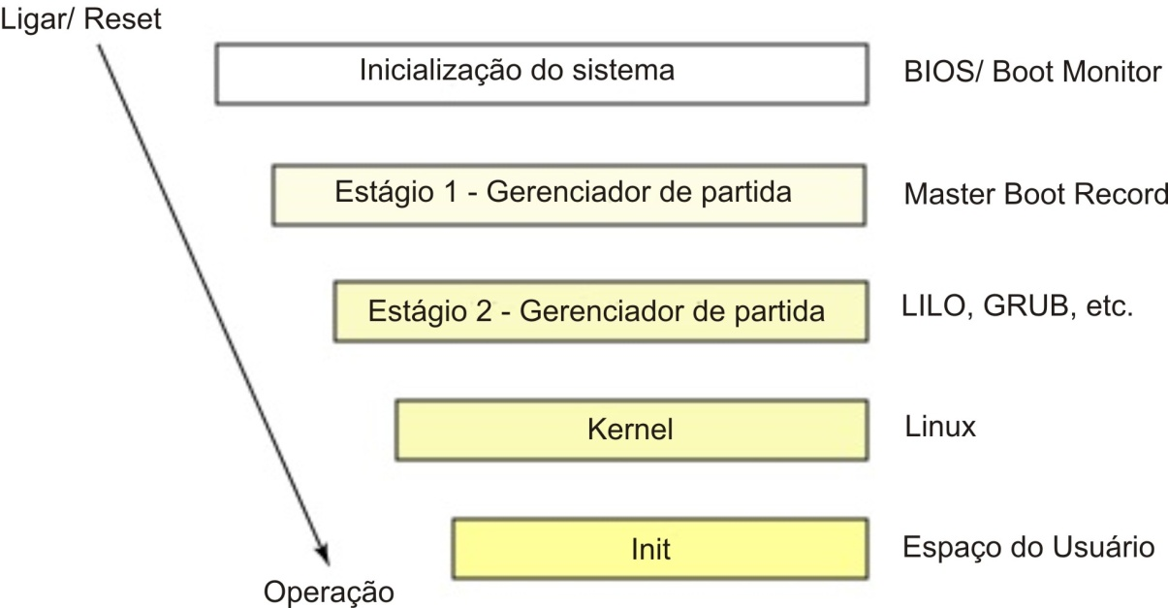
- Esquema de inicialização de um sistema operacional Linux [7]

PXE
O ambiente de execução de pré-inicialização (PXE - Preboot Execution Enviroment) [8] é baseado em protocolos da internet e serviços bem desenvolvidos, TCP/IP, DHCP e TFTP. Eles padronizam a interação entre clientes e servidor para partida remota.
Esse protocolo é integrado pelas seguintes partes: implementação num servidor, implementação no cliente e a API PXE.

Implementação num servidor
Alguns serviços, que são responsáveis por fazer o redirecionamento do cliente para um servidor de partida apropriado, devem estar disponíveis no servidor. Esse redirecionamento pode ser implementado de duas formas: serviços de redirecionamento combinados com um servidor DHCP (seção 2.7) e serviços de redirecionamento separados de um servidor DHCP.
Na forma combinada, o servidor DHCP, que está oferecendo endereços IPs aos clientes, é modificado ou é substituído por outros servidores que também redirecionam clientes com a indicação de uma sinalização PXE habilitada para servidores de partida conforme sua requisição.
Na forma separada, um servidor de redirecionamento de PXE é inserido num ambiente de rede existente. Ele responde somente ao cliente com a sinalização PXE habilitada, e provê somente redirecionamento para servidores de partida.

Implementação no cliente
O PXE especifica os protocolos pelos quais um cliente requisita e descarrega uma imagem executável de um servidor de partida e os mínimos requisitos no ambiente de execução do cliente quando essa imagem é executada.

API PXE
Para permitir a interoperabilidade de clientes e a descarga de programas de partida, o código do cliente PXE provê um conjunto de serviços para uso do BIOS ou do programa de partida descarregado. Os serviços oferecidos pela API são:
- API de Serviços de Pré-inicialização: Detém o controle geral e informações de funções;
- API TFTP: Permite conexões TFTP (seção 2.8) e o envio/ recebimento de pacotes de dados TFTP;
- API UDP: Permite conexões UDP e o envio/ recebimento de pacotes de dados UDP;
- API UNDI: Permite o controle básico da entrada e saída através do dispositivo de interface de rede do cliente. Ele permite o uso dessa API em qualquer interface de rede.
A Figura 6. ilustra a relação entre o programa de partida pela rede e a API PXE [8].
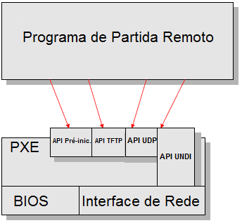
- API PXE

Inicialização remota pela rede
A inicialização remota pela rede é baseada num protocolo de pré-inicialização denominado PXE (Preboot Execution Enviroment), o qual é uniforme e consistente. Portanto, é necessário que os serviços que proporcionam ao BIOS do cliente a partida pela rede, estejam em conformidade com esse protocolo.
O PXE, composto por três serviços oferecidos por um servidor a um computador, permite a esse: a capacidade de se conectar a uma rede heterogênea, a obtenção de um endereço de rede, a comunicação com o servidor e a descarga do programa de partida seguido de sua execução.
Portanto, o processo de inicialização remota pela rede pode ser compreendido nas seguintes etapas [6]:
- O computador é ligado ou reiniciado. Em seguida, o BIOS consulta a lista de prioridade, armazenada na memória CMOS, que indica a opção de inicialização pela rede usando PXE;
- O código de inicialização pela rede, um firmware encontrado no controlador de interface de rede (NIC – Network Interface Controller) que é apontado pelo BIOS, executa o código do carregador de PXE. O carregador de PXE permite descarregar pela rede o programa que inicializa um sistema operacional;
- O carregador de PXE envia uma solicitação de DHCP para obter um endereço IP e outras informações para configuração da interface de rede, além do caminho do arquivo de inicialização a ser carregado na memória;
- O cliente espera pela resposta do servidor acerca do endereço IP e suas configurações, e o nome do arquivo. Em seguida, se configura para a comunicação com o servidor via protocolos TCP/IP (seção 2.6);
- O carregador de PXE descarrega o arquivo de inicialização, bloco a bloco, através do protocolo TFTP. Se o parâmetro “servidor seguinte” não é especificado, o computador requisita esse arquivo do mesmo servidor que lhe ofereceu um endereço IP. O arquivo descarregado é um programa de partida pela rede (NBP – Network Bootstrap Program) que contém um gerenciador de partida de segundo estágio (PXELINUX).
- O computador descarrega o programa de partida (NBP) e executa-o;
- O gerenciador de partida monta o sistema de arquivos principal da unidade de disco virtual na memória,
- O gerenciador de partida recebe, via TFTP, o kernel e inicializa-o transferindo o controle para ele;
- O kernel monta outros sistemas de arquivos como um sistema de arquivos de rede (NFS – Network File System);
- O processo de “init” do linux é iniciado, dando sequência a inicialização dos serviços e aplicações escolhidos para aquele computador.
No processo acima, inicialmente, o controle está em posse do BIOS, até que o kernel possa assumir e inicializar os serviços e programas de usuário do sistema operacional. Para que o PXELINUX seja oferecido pela rede é necessário instalar dois serviços: um servidor DHCP (Dinamic Host Configuration Protocol) e um servidor TFTP (Trivial File Transfer Protocol), além do protocolo TCP/IP [7].

PXELINUX
PXELINUX [7] é um gerenciador de partida (segundo estágio do gerenciador de partida) derivado do SYSLINUX para carregar um sistema operacional Linux de um servidor de rede, contido num NBP, em conformidade com a especificação do ambiente de execução PXE da Intel. O PXELINUX opera em um sistema de arquivos FAT e suporta a descarga de unidade de disco virtual e um núcleo no formato “bzImage”.
Ele é um programa obtido graças ao cliente PXE do controlador de interface de rede, que solicita uma imagem de partida de rede no formato (NBI – Network Boot Image), que será carregado na memória RAM e executado. O arquivo executável é nomeado “pxelinux.0”. A imagem de boot de rede é uma cópia em arquivo de um chip de memória ROM de placa de rede independente de fabricante [5].
Para utilizar o NBI sem complicações, uma ferramenta chamada “mknbi” é utilizada para converter arquivos específicos do sistema operacional como o núcleo (kernel) do sistema e a unidade de disco virtual de inicialização a ser carregada na memória (initrd) no formato NBI. Hoje em dia, a placa-mãe é fabricada com um firmware PXE integrado (padrão), independente do fornecdor, dentro de sua BIOS [5].
A Figura 5. mostra os elementos envolvidos na partida pela rede. O BIOS acessa a lista de prioridade de partida (IPL Prority List) que aponta para o controlador da interface de rede. Após isso, o código do cliente PXE (PXE BC), que utiliza uma interface universal (UNDI API) para controle da comunicação, realiza a descarrega do PXELINUX (NBP) via protocolos TFTP e UDP, que é carregado na memória e executado.
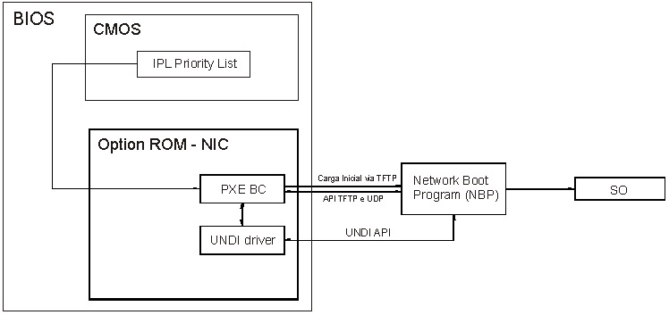
- Esquema de partida pela rede via PXE

TCP/IP
TCP/IP [8] é o nome dado a coleção de protocolos de rede que foram utilizados para construir a internet. Essses protocolos foram desenvolvidos na Agência de Pesquisa e Projetos Avançados (ARPA – Advanced Research Projects Agency) do Departamento de Defesa Americana (DoD – Department of Defense).
O nome TCP/ IP é baseado em dois protocolos fundamentais da coleção, o IP e o TCP. Outros protocolos principais são o UDP e o ICMP. Esses protocolos trabalham juntos para prover um conjunto de funcionalidades que são utilizados em todos os tipos de rede.
O protocolo de internet (IP – Internet Protocol) é o mais básico de todos e provê o mecanismo de entrega de pacotes de dados (conjunto de dados definido por um rótulo identificado) entre todos os sistemas numa rede. Devido a sua simplicidade, esse protocolo não garante: a entrega dos dados ao destino, a entrega dos dados sem danos, a manutenção da ordem de chegada de pacotes em relação à ordem de envio pela fonte e que não haverá dados duplicados ou faltantes sendo recebidos. Portanto, muitas aplicações necessitam dos protocolos TCP e UDP para assegurar a integridade, a ordenação e a entrega de dados.
Esse protocolo implementa duas funções básicas: o endereçamento e a fragmentação. Ele utiliza campos no cabeçalho do datagrama (conjunto de dados rotulados pelo protocolo IP) para o envio ou fragmentação dos dados em pacotes menores.
O endereçamento consiste no mapeamento e atribuição de endereços IP para as máquinas numa mesma rede, com o fim de transportar dados da origem até o destino, através dos módulos de rede (roteadores e gateways) que vão repassando as informações até alcançar o seu destino.
No roteamento de dados de um módulo de rede para outro, datagramas podem precisar atravessar uma rede em que o tamanho máximo do pacote é menor que o tamanho do datagrama, para resolver essa dificuldade o mecanismo de fragmentação é fornecido pelo IP. O receptor dos fragmentos utiliza informações no cabeçalho do datagrama para a remontagem dos dados [10].
O protocolo de controle de transmissão (TCP – Transmission Control Protocol) fornece um serviço de transferência confiável de fluxo de dados entre duas máquinas numa rede. O TCP depende do IP para mover pacotes numa rede, como o IP oferece serviços não confiáveis, o TCP oferece segurança contra perda de dados, corrupção de dados, reordenação de pacotes e duplicação de dados através: da inserção de uma soma de verificação (checksum) e de um número de sequência aos dados transmitidos, no lado do emissor, e o envio de volta de pacotes de reconhecimento dos dados recebidos, no lado do receptor.
Antes do envio de dados através da rede, o TCP estabelece uma conexão com o destino via troca de pacotes de dados de gerenciamento que será destruída, adiante, quando é indicado que não será enviado mais algum dado. O TCP também contém um mecanismo de vários estágios para controle do fluxo de dados que ajusta a taxa de envio de dados do emissor com o objetivo de otimizar o uso dos recursos de rede, evitando o congestionamento e a perda de dados subseqüentes [11].

DHCP
O DHCP [11] é utilizado para o endereçamento IP de interface de rede de computadores convidados numa rede, como também, para o envio do endereço IP do servidor TFTP.
O Protocolo de Configuração Dinâmica de Convidado (DHCP – Dinamic Host Configuration Protocol) é um protocolo destinado a configurar uma interface de rede, permitindo que um endereço IP, máscara de rede, gateway padrão e o servidor de domínio de nome (DNS – Domain Name Server) seja alocado ao computador convidado.
O DHCP consiste de dois componentes: um protocolo para entrega de parâmetros de configuração específicas para os convidados de um servidor DHCP e um mecanismo para alocação de endereços de rede para os convidados. Após obter parâmetros via DHCP, um cliente DHCP deve estar habilitado para trocar pacotes com qualquer outro computador na intranet (rede local) ou internet (rede global).
O DHCP suporta três mecanismos para a alocação de endereços IPs:
- Alocação automática: o servidor DHCP atribui um endereço IP permanente a um cliente;
- Alocação dinâmica: o servidor atribui um endereço IP a um cliente por um período de tempo limitado (ou até o cliente explicitamente abdicar o endereço);
- Alocação manual: um endereço IP do cliente é atribuído pelo gerente de rede, e o servidor é utilizado simplesmente para oferecer o endereço IP prédefinido a cada cliente.
Na alocação dinâmica, o DHCP se inicia como um protocolo da camada de enlace, seguindo o esquema a seguir [11]:
- O cliente enviando um pacote “DHCPDISCOVER” difundido simultâneamente para todos os receptores, ou seja, via broadcast por uma rede local;
- O servidor DHCP disponível responde ao cliente que enviou esse pacote enviando um pacote “DHCPOFFER” com a oferta dos parâmetros de configuração;
- Em seguida, o cliente aceita uma das respostas e requisita o envio dos parâmetros do servidor escolhido, enviando o pacote “DHCPREQUEST”;
- O servidor envia os parâmetros para o cliente através do pacote “DHCPPACK”, a partir daí, o cliente configura-se automaticamente. Na próxima vez que o cliente solicitar configurações do servidor DHCP, ele solicita diretamente enviando um pacote “DHCPREQUEST” e recebe os parâmetros contidos no “DHCPPACK” enviado pelo servidor.
O serviço DHCP só necessita ser instalado no servidor. A interface de rede compatível com a especificação PXE tem um cliente DHCP armazenado na ROM.

TFTP
O TFTP (Trivial File Transfer Protocol) [12] é um protocolo simples para transferência de arquivos. Ele foi implementado sobre o protocolo da internet de datagrama de usuário (UDP ou datagrama), então ele é utilizado para mover arquivos entre máquinas em diferentes redes via UDP. Ele foi projetado para ser pequeno e simples de implementar, a única funcionalidade possível é a leitura e escrita de arquivos de/para um servidor remoto.
A Figura 7. ilustra a interação entre o cliente e o servidor TFTP.
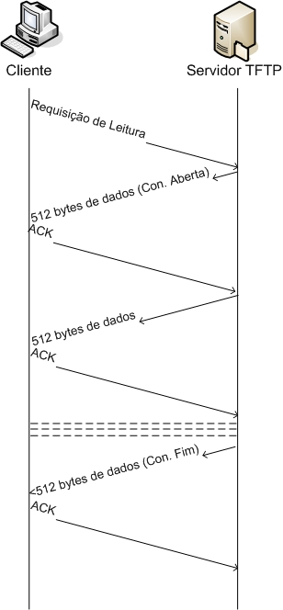
- Interação entre cliente e servidor TFTP na leitura de arquivos
Qualquer transferência se inicia com uma requisição de leitura ou escrita de um arquivo, que também serve para requisitar uma conexão. Se o servidor responde à requisição, a conexão está aberta e o arquivo começa a ser enviado em blocos fixos de 512 bytes de dados (cada pacote contém um bloco). O cliente deve enviar ao servidor um pacote de reconhecimento para cada pacote recebido, antes do servidor enviar outros pacotes. No entanto, um pacote de dados com menos de 512 bytes de dados indica o final da transmissão. Além disso, um contador é utilizado, quando um pacote se perde na rede, para que o servidor reenvie esse pacote; e não há tratamento dos erros, o que causam, portanto, o fim da transmissão.
O diretório “/tftpboot” do servidor deve conter o gerenciador de partida, o PXELINUX, o kernel e o initrd para serem enviados via TFTP para o cliente.

Sistemas de Arquivos
Todas as aplicações precisam armazenar e recuperar informação, devido ao seu espaço de endereçamento limitado e à volatilidade da memória, além de compartilhar informações concorrentemente, a longo prazo. Então, os sistemas de arquivos, que são parte de um sistema operacional, tratam da metodologia de estruturação, nomeação, acesso, utilização, proteção e implementação dos arquivos.
Dentre as classes de sistemas de arquivos, o sistema de arquivos distribuído permite que usuários dispersos fisicamente possam compartilhar dados e armazenar recursos usando um sistema de arquivos comum. Uma configuração típica para um sistema de arquivos distribuído é uma coleção de máquinas terminais, estações de trabalho e servidores conectados por uma rede local (LAN) [16].

NFS: Sistema de Arquivos de Rede
NFS (Network File System) [17] é um nome dado tanto para a implementação, quanto para a especificação de um programa para acessar arquivos de forma remota pela rede local. O NFS é utilizado para reunir os sistemas de arquivos localizados em computadores separados em um sistema logicamente unificado.
Dessa forma, todas as máquinas podem estar na mesma LAN ou numa rede de longa distância. Além disso, ele também permite que cada máquina seja cliente e servidor ao mesmo tempo [18].

Visão Geral
O NFS enxerga um conjunto de computadores conectados numa rede como um conjunto de máquinas independentes com sistemas de arquivos independentes. A proposta é permitir algum grau de compartilhamento, baseado numa relação cliente-servidor, entre os sistemas de arquivos de forma transparente. Para tornar um diretório remoto acessível, de forma transparente, para uma máquina cliente, deve ser realizada uma operação de montagem. Mas somente o super-usuário (o usuário do sistema com maiores privilégios) pode executar a operação de montagem de forma não-transparente. A partir daí, todos os usuários podem acessar os arquivos de um diretório remoto de forma transparente. Uma outra restrição, é a necessidade de configurar o sistema para que ele tenha um único namespace.
Um dos objetivos de sua implementação é fornecer serviços de arquivos num ambiente heterogêneo de diferentes máquinas, sistemas operacionais e arquitetura de redes. Essa independência é obtida através do uso de primitivas RPC sobre um protocolo XDR (External Data Representation) - duas interfaces independentes de implementação da Sun Microsystems Inc.
Através da montagem de um sistema de arquivos compartilhado no diretório de dados dos usuários (/home no Linux), um usuário pode autenticar-se em qualquer máquina e acessar o seu ambiente. Portanto, a mobilidade de usuários é um recurso fornecido por essa tecnologia. Outra possibilidade, é a montagem do diretório raiz no topo do sistema de arquivos para que não haja a necessidade da existência de um disco local.

Protocolo de Montagem
O protocolo de montagem é utilizado para estabelecer a conexão inicial entre um servidor e um cliente. O servidor mantém uma lista de exportação (no diretório /etc/exports no Linux) que especifica o sistema de arquivos local que ele exporta para máquinas cujos nomes (por exemplo, identificadas pelo endereço IP) permitem montá-lo.
Quando o servidor recebe uma requisição em conformidade com sua lista de exportação, ele retorna ao cliente um controlador de arquivos (file handler) que permite o acesso aos arquivos contidos no sistema de arquivos montado. O controlador de arquivos consiste num identificador de sistema de arquivos e um número i-node para identificar o exato diretório montado dentro do sistema de arquivos exportado. O número i-node é um número único associado a cada nome de arquivo, esse número é usado para procurar uma entrada na tabela de i-node que fornece informações acerca do tamanho, tipo, localização do arquivo.
Quando o Linux inicializa, ele executa o script do Shell em /etc/rc antes de operar no modo multiusuário. O comando para montar o sistema de arquivos remoto pode ser colocado nesse script, permitindo assim a montagem automática do sistema de arquivos remoto antes de permitir que os usuários acessem o sistema.

Protocolo NFS
O protocolo NFS provê um conjunto de chamadas a procedimentos remotos para a operação remota de arquivos. Os procedimentos são os seguintes: busca por um arquivo dentro de um diretório; leitura de um conjunto de entradas de diretórios; manipulação de ligações e diretórios; acesso a atributos de arquivos; e leitura e escrita de arquivos. Esses procedimentos só podem ser executados pelo controlador de arquivo relacionado o diretório remoto montado.
A exclusão das chamadas aos procedimentos de abertura e fechamento de arquivos não ocorre por acaso. Em vez disso, um cliente envia ao servidor uma mensagem de busca contendo o nome do arquivo, contida numa solicitação para procurá-lo e retornar o controle do arquivo. Então, por isso, uma operação de busca não copia qualquer informação para as tabelas internas de estado do sistema. Um servidor que não mantém a informação do estado dos arquivos associados a procedimentos de abertura, é conhecido como sem estado (stateless).

Implementação
A maioria dos sistemas Linux utiliza uma implementação em três camadas similar à Figura 8. A camada superior é a camada de chamadas ao sistema, ela trata das chamadas do usuário. Após analisar a chamada e seus parâmetros, ela invoca a camada do sistema de arquivos virtual (VFS – Virtual File System), que mantém uma tabela com uma entrada, o v-node (i-node virtual) que informa se o arquivo é local ou remoto, para cada arquivo aberto. Se for local, o i-node e o tipo de sistema de arquivos poderá ser localizado. Alguns tipos de sistemas de arquivos são: V7, FFS de Berkeley, ext2/3fs, reiserfs, xfs, jfs, /proc, FAT, NTFS, e outros [19]. Se for remoto, o hospedeiro remoto e o controle de arquivo poderão ser localizados. Em algum ponto durante a análise sintática do nome do caminho, o núcleo encontra o diretório sobre o qual o sistema de arquivos remoto está montado. Em seguida, o código do cliente NFS envia uma chamada RPC de busca do nome do arquivo para o servidor remoto associado ao diretório montado, de acordo com o restante do nome do caminho, e obtém o controle de arquivo para ele.
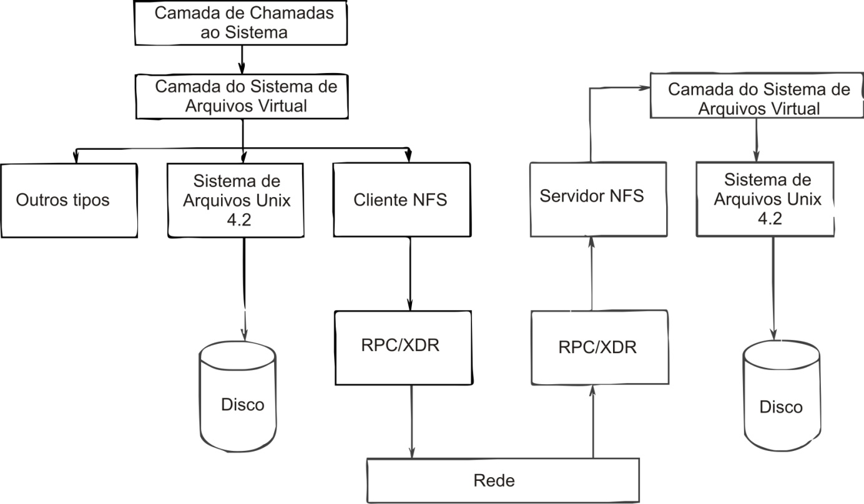
- Visão esquemática da arquitetura NFS
Quando uma requisição chega ao servidor, ela é passada para a camada do VFS que faz uma chamada ao sistema de arquivos local para ler e retornar os bytes. Esses dados são, então, passados de volta ao cliente. Após ter recebido o bloco de dados solicitado, a camada do VFS automaticamente emite uma requisição para o próximo bloco, supondo que o mesmo será necessário em breve. Isso é conhecido como leitura antecipada, o que melhora o desempenho consideravelmente.
Se houver algum problema de consistência ou de comunicação entre o cliente e o servidor, os atributos contidos no v-node são descartados em poucos segundos para arquivos e cerca de 10 vezes esse tempo para diretórios [17].

DRBL/ Clonezilla
O DRBL (Diskless Remote Boot in Linux) [20] é uma solução de código aberto para gerenciar a distribuição de sistemas operacionais Linux para muitos computadores, dentre eles, estações de trabalho e computadores pessoais sem unidade de disco (diskless nodes) ou sem sistema operacional instalado localmente. Nesse sistema está contido o Clonezilla [20], que é um aplicativo de clonagem de discos similar ao Symantec Ghost.
O servidor de imagens Clonezilla é a solução de código aberto mais popularmente usada. Na Figura 9. e 10., os menus de partida das duas versões do Clonezilla são apresentados: o da versão independente de sistema (Clonezilla Live), e o do servidor (Clonezilla Server), respectivamente. A versão independente é utilizada para criar e restaurar imagens em máquinas específicas, e a versão para servidor é utilizada para criar e restaurar imagens para múltiplos sistemas. Na versão para servidor, os sistemas operacionais podem ser clonados simultaneamente pelo método broadcast ou multicast para garantir a otimização no uso da largura de banda da rede.
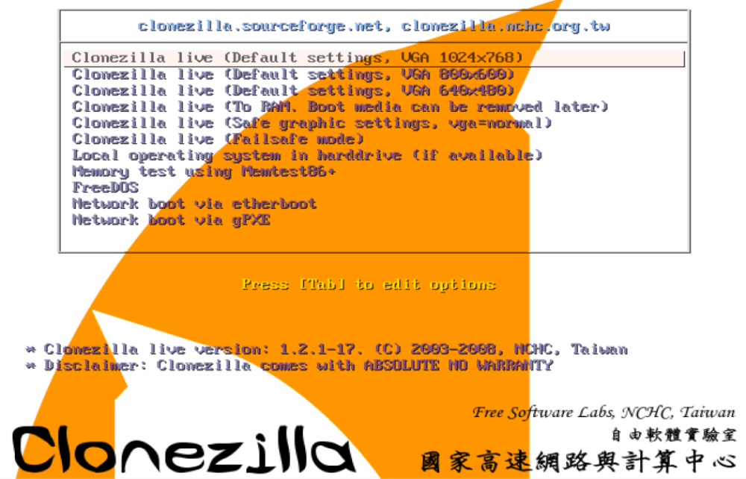
- Menu de partida do Clonezilla Live
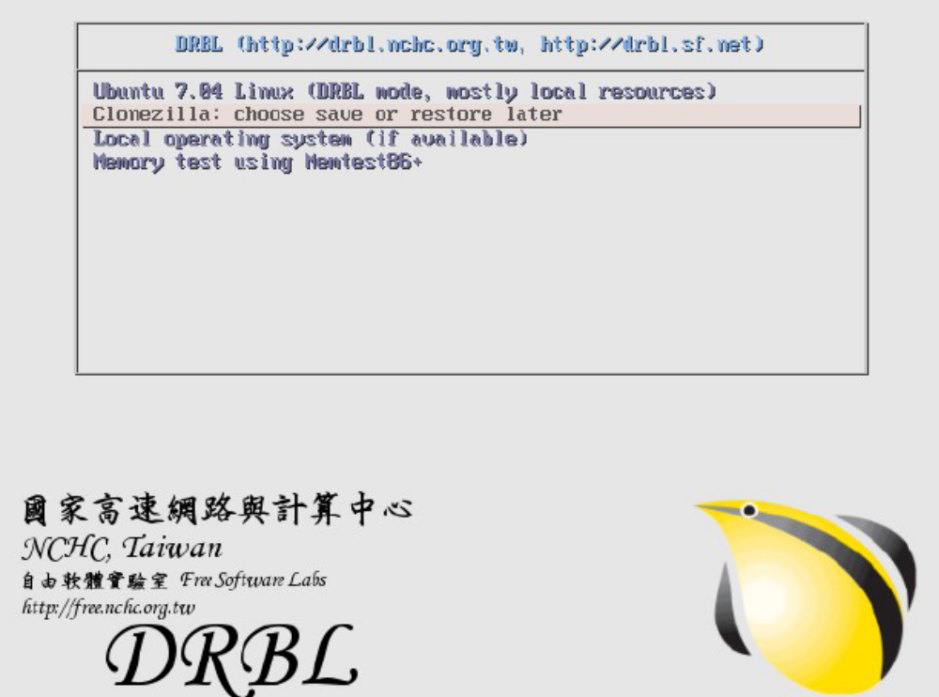
- Menu de Partida via PXE oferecido pelo Clonezilla Server
O Clonezilla é baseado num conjunto de aplicações como o partclone [21] e o udpcast [22]. O partclone, apresentado na Figura 11., provê utilitários para a cópia de segurança e a restauração de blocos usados de uma partição. Já, o udpcast é uma ferramenta de transferência simultânea de arquivos para diversas máquinas numa rede.
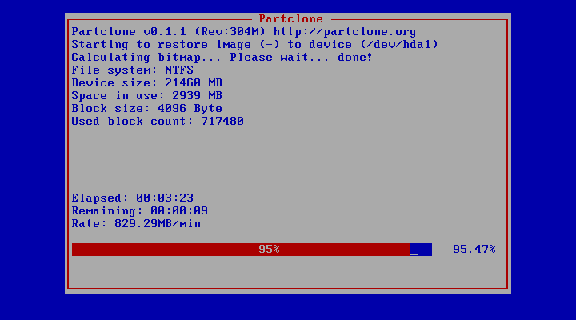
- Interface gráfica do Partclone.
O Clonezilla apresenta algumas características relacionadas a seguir:
- Sistemas de arquivos suportados: ext2, ext3, ext4, reiserfs, reiser4, xfs, jfs, FAT, NTFS, HFS+, UFS, VMFS. Para esses sistemas de arquivos, somente os blocos usados na partição são salvos e restaurados. Para os sistemas de arquivos não suportados, uma cópia setor a setor (inclusive setores não utilizados) é realizada, usando o dd [23] no Clonezilla.
- Grub versão 1 e 2 são suportados.
- Multicast, unicast e broadcast, que são descritos na seção seguinte, são suportados na versão para servidor do Clonezilla.
- O disco ou as partições de destino devem ser iguais ou maiores que o original.

Broadcast, Multicast e Unicast
Unicast é o tipo de transmissão de dados em que há somente um remetente e um destinatário no processo de comunicação. Então, quando é necessário transmitir dados para mais de um destinatário, é estabelecida uma conexão unicast para cada um deles. Dessa forma, se ao menos uma conexão já consome muita largura de banda no envio de áudio e vídeo, então, uma dezena delas irá fazer a rede sofrer um colapso.
Broadcast é uma possível solução para esse problema. Nesse tipo de transmissão, um remetente transmite dados para todos os computadores numa rede. Os pacotes de dados serão enviados uma única vez e todos os computadores irão recebê-los mediante o envio desses para o endereço broadcast da rede local. A desvantagem ocorre somente quando poucos computadores estão interessados em receber os dados e quando existem computadores fora da rede local interessados nesses dados, pois há um bloqueio desses pacotes broadcast quando precisam ser roteados entre as diferentes redes locais.
A melhor solução para esses problemas é a transmissão multicast. Nela somente os computadores que solicitam o recebimento dos dados irão recebê-los. O multicast é similar ao broadcast, em que somente um pacote é enviado pelo remetente, mas ele difere, pois somente os computadores de um grupo multicast específico irão receber os pacotes IPs multicasts. O multicast reúne os pontos positivos do unicast e broadcast, pois nem todos os computadores irão receber esses dados e nem é consumida muita largura de banda da rede. A desvantagem é que esse recurso deve estar habilitado nos computadores e nos equipamentos de rede [24].
O Clonezilla Server oferece esses tipos de transmissão de dados durante a restauração de sistemas operacionais, como pode ser observado na Figura 12., a opção padrão é multicast.
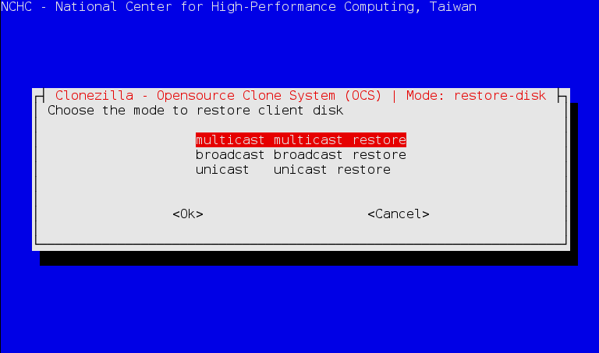
- Tipos de transmissão de dados durante a restauração de imagens.

Conceitos de Gerenciamento da Rotina do Trabalho do Dia-Dia
O gerenciamento da rotina do trabalho do dia-dia apresenta uma metodologia para o planejamento, o controle da qualidade e a melhoria dos processos rotineiros de uma empresa, através da solução dos problemas para o alcance das metas definidas. Essa metodologia é composta por uma série de tarefas para o entendimento do trabalho, a solução dos problemas encontrados e o monitoramento e melhoria dos resultados.
Durante a melhoria dos processos é preciso mapeá-los, identificar as anomalias, definir metas e elaborar um plano de ação. As anomalias podem ser quebras de equipamento, qualquer tipo de manutenção corretiva, defeitos em produtos, refugos, retrabalhos, insumos fora de especificação, reclamações de clientes, vazamentos de qualquer natureza, paradas de produção por qualquer motivo, atrasos nas compras, erros em faturas, erros de provisão de vendas, e outros. Ou seja, todos os eventos que fogem do normal. É importante ressaltar que todas as anomalias agregam custo.
Nesse trabalho, o processo de clonagem de computadores já foi mapeado e as anomalias analisadas no Capítulo 1, além da identificação de suas causas fundamentais (Figura 2.). No Capítulo seguinte, a metodologia proposta por esse trabalho, baseado no ciclo de Shewhart ou ciclo PDCA [4], é definida e as tarefas realizadas em cada ciclo são apresentadas. No Capítulo 4, os dados obtidos durante as atividades de controle e ação corretiva são analisados.

Método PDCA para Solução de Problemas
O ciclo PDCA [4] está dividido em quatro fases (planejar, fazer, controlar e agir corretivamente) definidas pelos processos de: identificação do problema, observação, análise, plano de ação, execução, verificação, padronização e conclusão, como observado na Figura 13. Em cada processo, são realizadas uma sequência de atividades, apresentadas a seguir [4].
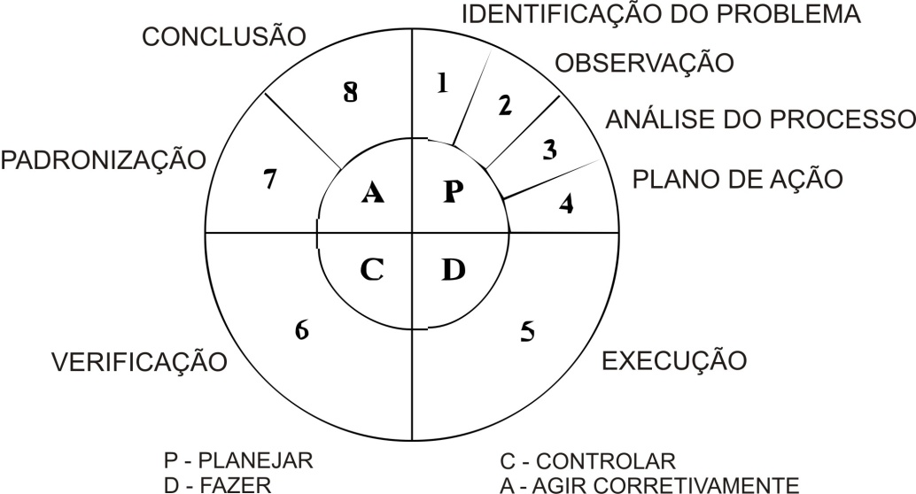
- Ciclo de Melhorias PDCA

Identificação do problema:
- O problema é escolhido com base nas diretrizes gerais da área de trabalho;
- O histórico do problema é gerado a partir de gráficos e fotografias;
- As perdas atuais e ganhos viáveis são relatados;
- A análise de pareto é realizada para a priorização de temas;
- As metas e os responsáveis são nomeados.

Observação:
- As características dos problemas são descobertas através da coleta de dados e da observação no local da ocorrência;
- O cronograma, o orçamento e as metas são definidas.

Análise:
- As causas influentes são definidas;
- As causas mais prováveis são escolhidas;
- Uma análise das causas mais prováveis é realizada;
- O teste de consistência da causa fundamental é realizado.

Plano de ação:
- A estratégia de ação e o plano de ação são elaborados utilizando a metodologia 5W1H [4].

Execução:
- O treinamento é realizado;
- A ação é executada.

Verificação:
- Os resultados são comparados;
- Os efeitos secundários são listados;
- Verificação se o problema continua ou não;
- Verificação se a solução foi efetiva.

Padronização:
- Um padrão é elaborado ou alterado e comunicado;
- Educação e treinamento para o novo trabalho definido;
- Acompanhamento da utilização do padrão.

Conclusão:
- Os problemas remanescentes são relatados;
- O planejamento do ataque aos problemas remanescentes é realizado;
- Reflexão sobre as ações tomadas e o conhecimento adquirido pelos envolvidos.

Ciclos de Melhoria
Neste capítulo, é apresentada a metodologia utilizada para a realização dos ciclos de melhoria do processo de clonagem de computadores, cujas anomalias foram analisadas no Capítulo 1 e o conhecimento adquirido durante esses ciclos de melhoria foram descritos no Capítulo 2. Os problemas serão subdivididos para serem solucionados em alguns ciclos de melhorias, até os objetivos serem alcançados. Portanto, durante os ciclos, à medida que os objetivos são alcançados, o desempenho do processo aumenta ao longo do tempo, conforme pode ser observado na Figura 14.
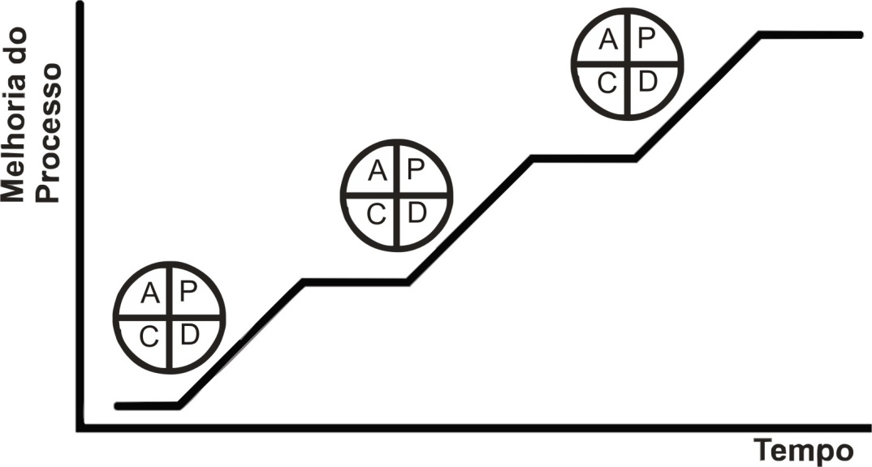
- Ciclos de Melhoria do Processo
Na seção 3.1, a metodologia proposta para solucionar os problemas é apresentada. Na seção 3.2, a situação inicial, o planejamento, a execução dos ciclos de melhoria, e a situação final do processo são documentados.

Metodologia Proposta
A metodologia proposta nesse trabalho é baseada no ciclo de Shewhart, apresentado na seção 2.12.1. E portanto, uma adaptação no ciclo PDCA foi realizada para que ocorra o aprendizado de novas tecnologias e para que as ações a serem realizadas sejam as mais simples e eficazes possíveis. Então, o método proposto é descrito a seguir:
- Selecionar o problema a ser resolvido e definir as metas a serem alcançadas após a solução;
- Estabelecer um plano de ação:
  - Pesquisar e priorizar as ações que resolverão o problema;
  - Planejar a ação, definindo o procedimento a ser realizado;
- Conduzir a execução do plano;
- Verificar o alcance das metas, através da medição dos indicadores de meta;
- Executar ação corretiva, quando as metas não são alcançadas.
- Padronizar a solução, quando as metas forem alcançadas.
- Treinar os operadores e sugerir itens de controle da manutenção a serem registrados periodicamente, após todos os problemas terem sido resolvidos.
Na seção 3.2, somente serão abordadas as etapas de 1 a 3, ou seja, o planejamento e a execução do plano. As etapas de 4 a 7 serão relatadas no Capítulo de Resultados.

Melhoria do Processo de Clonagem

Situação Inicial
O processo de clonagem de computadores é realizado conforme os Anexos A1 e A2. Analisando o procedimento de clonagem pelo Ghost através do pendrive (Anexo A1), algumas características importantes precisam ser ressaltadas:
- É necessário que os pendrives estejam em bom estado para que não ocorra quebra no processo;
- É necessária a intervenção do operador na conexão do pendrive na máquina para que seja possível clonar o computador;
- É necessária a intervenção do operador na escolha das opções do menu do Ghost e na escolha da imagem do sistema operacional a ser clonado, para cada máquina;
- Após a clonagem, não é permitido ao computador a realização de uma operação padrão, como desligar ou reiniciar.
Em seguida, analisando o procedimento pelo Clonezilla Live através do pendrive (Anexo A2), as mesmas características do procedimento anterior podem ser destacadas, com a inclusão de mais uma limitação:
- A enorme dependência da intervenção do operador, devido a extensão do menu do Clonezilla. Logo, há uma alta possibilidade de ocorrer quebras no processo.
No entanto, o procedimento pelo Clonezilla Live através do pendrive é utilizado com maior preferência devido à incompatibilidade da clonagem de sistemas operacionais Linux através do Ghost.

1º Ciclo de Melhoria: Usar a versão do Clonezilla Server, a partir do Live CD
- Planejamento do 1º Ciclo de Melhoria.
Problema | Ação | Meta | Procedimento
Intervenção manual contínua do operador. | - Verificar o funcionamento do Clonezilla Server.  - Verificar o funcionamento do GhostCast (Ghost pela rede). | Eliminar a dependência do pendrive, tornando a rede, o meio de operação. | - Dar partida num computador pelo Live CD.  - Configurar e inicializar a tarefa de salvar uma imagem de sistema operacional.  - Conectar os cabos de rede nos computadores a serem clonados.  - Dar partida num computador, com um sistema operacional instalado, pela rede.  - Verificar se a imagem foi salva com sucesso no servidor.  - Inicializar a tarefa de restaurar a imagem salva para um computador.  - Dar partida pela rede no computador a ser restaurado.  - Verificar se a imagem do sistema operacional foi restaurada com sucesso.  - Repetir a restauração do sistema operacional para 22 máquinas.  - Verificar se as imagens foram restauradas com sucesso.

Execução:
O plano de ação 1 foi realizado e todos os passos foram executados conforme o planejamento presente na Tabela 1. Foram utilizados computadores semelhantes durante as tarefas de salvar e restaurar uma imagem. O sistema operacional clonado foi o Windows XP, a versão do DRBL Live CD foi a 1.0.0-9 com o sistema operacional Debian Lenny (kernel 2.6.30-backports). Um Live CD é um CD que contém um sistema operacional que não precisa ser instalado no disco rígido do servidor, uma vez que ele pode ser executado diretamente a partir do CD e da memória RAM.

2º Ciclo de Melhoria: Comparação do desempenho da infra-estrutura de rede local utilizada com outra próxima ao ideal
- Planejamento do 2º Ciclo de Melhoria.
Problema | Ação | Meta | Procedimento
Duração da Clonagem pela rede. | - Comparar o desempenho do Clonezilla Server na infra-estrutura de rede atual, e numa superestimada.  - Comparar o desempenho do Clonezilla Server Live CD com o sistema atual (manual), através do pendrive. | Tornar o Clonezilla Server, que funciona pela rede, uma solução viável. | - Criar a imagem de um sistema operacional.  - Cronometrar o tempo de restauração da imagem para 22 máquinas semelhantes a original, na infra-estrutura de rede atual da fábrica de computadores. Realizar 3 vezes essa operação.  - Substituir o switch atual por outro com configuração semelhante.  - Cronometrar o tempo de restauração da imagem para 22 máquinas semelhantes a original, na infra-estrutura de rede semelhante a da fábrica de computadores. Realizar 3 vezes essa operação.  - Substituir o switch anterior por outro com configuração superestimada.  - Cronometrar o tempo de restauração da imagem para 22 máquinas semelhantes a original, na infra-estrutura de rede superestimada. Realizar 3 vezes essa operação.  - Substituir o switch anterior por outro com configuração intermediária.  - Cronometrar o tempo de restauração da imagem para 22 máquinas semelhantes a original, na infra-estrutura de rede intermediária. Realizar 3 vezes essa operação.  - Comparar os tempos de restauração das máquinas.

Execução:
O plano de ação 1 foi realizado e todos os passos foram executados conforme o planejamento presente na Tabela 2. Na comparação, foram estruturados 4 cenários distintos: o primeiro, é o utilizado pela fábrica, que é basico; o segundo, é parecido com o primeiro, como validação do primeiro cenário; o terceiro, é um superdimensionado; o quarto, é um intermediário. Alguns aspectos são apresentados a seguir.
Configurações das Máquinas Clientes e Servidor:
Processador: Intel Core 2 Duo E7500
Placa Mãe: Intel PCWare IPM31
Memória RAM: 2GB
HD: 320GB
Interface Ethernet: 10/100Mbit
Imagem do Sistema Operacional:
Linux Opensuse
Sistema de Arquivos: REISERFS
Tamanho do Disco Ocupado: 6938 MB
Tamanho do Bloco: 4096 Bytes
Sistema Operacional do Servidor:
DRBL-Live-XFCE-1.0.0-9/Clonezilla/Partclone/Broadcast/Compactação Gzip
Cenário 1:
22 Máquinas - Switch Intelbras BaseLine SF2400R Servidor Ligado na Porta Fast Ethernet
Cenário 2:
22 Máquinas - Switch 3com BaseLine 2024 Servidor Ligado na Porta Fast Ethernet
Cenário 3:
22 Máquinas - Switch 3com Layer 3 4500 Servidor Ligado na Porta Gigabit
Cenário 4:
22 Máquinas - Switch TPLINK Web Smart TL-SL2428WEB Servidor Ligado na Porta Gigabit.
Nesse ciclo, é investigado se a substituição do switch é capaz de reduzir o tempo de clonagem, mas, até o momento, o switch ainda não foi substituído, pois a solução do Live CD do Clonezilla Server ainda não é viável devido aos problemas de configuração no servidor.

3º Ciclo de Melhoria: Criar um protótipo do Clonezilla Server
- Planejamento do 3º Ciclo de Melhoria.
Problema | Ação | Meta | Procedimento
Definir a infra-estrutura do sistema. | - Desenvolver um protótipo do Clonezilla Server instalado num sistema operacional no HD. | Desenvolver um computador servidor de clonagem pela rede, para resolver o problema de configuração do sistema. | - Instalar um sistema operacional no qual o Clonezilla Server possa ser instalado.  - Instalar o DRBL/ Clonezilla.  - Configurar o DRBL/ Clonezilla para o funcionamento adequado do sistema.  - Verificar se o Clonezilla Server está funcionando corretamente.  - Cronometrar o tempo de restauração de uma imagem para 22 máquinas semelhantes. Realizar 3 vezes essa operação.  - Avaliar o desempenho do protótipo do Clonezilla Server.

Execução:
O plano de ação 1 foi realizado e todos os passos foram executados conforme o planejamento presente na Tabela 3. O protótipo foi desenvolvido para que o Clonezilla Server pudesse ser executado a partir de um sistema operacional Linux instalado num disco rígido, dessa forma o Clonezilla não precisa ser configurado pelo operador todas as vezes que for utilizar. Os passos realizados durante a instalação e configuração do Clonezilla Server são apresentados a seguir.
Instalando e Configurando o DRBL (Diskless Remote Boot in Linux)
Para usar o Clonezilla num servidor, é necessário, antes, configurar a partida remota ao sistema operacional de computadores pessoais sem unidade de disco (diskless nodes). A solução para isso é a partida remota no Linux de máquinas sem-disco, ou DRBL. Antes de configurar o DRBL, é necessário configurar a placa de rede para o uso do DRBL, segundo o procedimento a seguir:
- Modifique as informações de IP da placa de rede contidas no arquivo /etc/network/interfaces.
- Reinicie os serviços de rede para ativar a nova configuração.
Instalando o DRBL
Após as configurações de rede estarem prontas, é possível instalar o DRBL:
- Usando o gerenciador de pacotes do sistema, descarregue a chave de licensa e instale-a.
- Adicione as novas fontes de instalação que permitem instalar e manter atualizado o DRBL.
- Instale o DRBL. O programa de instalação pergunta:
  - Se é requerido instalar algumas imagens de boot pela rede para distribuições Linux diferentes.
  - Se é requerido uma saída serial do console para os clientes. O valor padrão das respostas desses itens é não.
  - O tipo de kernel utilizado nos clientes para partida no sistema.
  - Se é requerido melhorar o sistema operacional.
Configurando o DRBL
Após a instalação ser finalizada, é possível configurá-lo através de um script de configuração. Dessa forma, um programa irá detectar todas as configurações automaticamente e poucas interações do usuário são necessárias para fornecer, apenas, informações sobre: configurações do DNS, a placa de rede utilizada para o tráfego dos dados do DRBL e os endereços MAC dos clientes (se for necessário). Por fim, ele prepara todos arquivos a serem distribuídos aos computadores clientes.
Configurando o servidor DHCP
No próximo passo, o programa de configuração do DRBL pergunta se é necessário oferecer sempre o mesmo endereço IP para o cliente (alocação automática). Em seguida, é preciso especificar o primeiro endereço IP a ser oferecido aos clientes e a quantidade de IPs atribuído para compor a faixa de IPs gerenciado pelo servidor DHCP.
Modos de Operação
A seguir será necessário especificar o modo do DRBL que será utilizado. É possível usar o DRBL para prover a cada cliente uma imagem de partida de um sistema operacional a ser utilizado, ou para prover tudo que um cliente precisa para dar a partida e trabalhar no ambiente Clonezilla, que permite clonar máquinas facilmente.
Completando a configuração do Clonezilla
A partir disso, é necessário atribuir um diretório que será utilizado pelo Clonezilla para armazenar as imagens dos sistemas operacionais. Esse diretório, no caso desse sistema, será o ponto de montagem de um disco rígido exclusivo para as imagens.
O programa de configuração, então, pergunta se será usado uma senha para autenticação dos clientes, e se é requerido modificar o menu de partida dos clientes. Um contador decrescente de partida de sete segundos é gerado para o menu de partida e, também, pode ser modificado.
O programa pergunta se é requerido usar o servidor DRBL como um servidor NAT, se é preciso usar o Clonezilla para clonagem, foi selecionado não. Para as próximas perguntas, foram selecionadas as opções padrão.
Utilizando o Clonezilla para salvar e restaurar imagens
Após o processo de instalação e configuração, o servidor Clonezilla está pronto para ser utilizado. No diretório onde foi instalado o DRBL, há uma série de scripts que executam todas as funcionalidades oferecidas pelo sistema. Dentre eles, destacam-se o /opt/drbl/sbin/drbl-ocs para iniciar uma clonagem do Clonezilla e o /opt/drbl/sbin/dcs para parar uma clonagem.

4º Ciclo de Melhoria: Melhorar a infra-estrutura de rede e hardware do sistema
- Planejamento do 4º Ciclo de Melhoria.
Problema | Ação | Meta | Procedimento
- Definir a infra-estrutura do sistema.  - Duração da clonagem. | - Substituir o switch atual pelo TP-LINK, substituir o processador, adicionar 1 pente de memória de 2GB e 1 HD de 500GB no servidor. | A duração da clonagem deverá alcançar no máximo 10 minutos. | - Substituir o switch atual pelo TP-LINK, conectando os cabos de rede referente aos clientes nas portas Fast Ethernet e o servidor na porta Gigabit.  - Substituir o processador atual por um processador de melhor desempenho.  - Adicionar 1 pente de memória de 2GB compatível com a placa-mãe.  - Fixar 1 HD de 500GB no gabinete e conectar à interface SATA.  - Verificar se o computador está funcionando sem defeito dos componentes instalados.  - Avaliar o desempenho do servidor.

Execução:
O plano de ação 1 foi realizado e todos os passos foram executados conforme o planejamento presente na Tabela 4. O switch atual (Cenário 1) foi substituído pelo switch TP-LINK (Cenário 4), analisados na seção 3.2.3. A configuração do computador utilizado como servidor tornou-se:
Placa-mãe: Phitronics G31-VSM
Processador: Intel Core 2 Duo E7500
Memória: 3GB, 800MHz, Dual-Channel (dois canais de acesso a memória simultâneos)
Armazenamento: 1 HD de 320GB (para o sistema operacional) e 1 HD de 500GB (para as imagens de sistemas operacionais).
Nesse ciclo, é investigado o desempenho do servidor de clonagem após a melhoria na infraestrutura de rede e hardware em comparação com as soluções pelo pendrive.

5º Ciclo de Melhoria: Melhorar o servidor de clonagem, utilizando um sistema operacional customizado
- Planejamento do 5º Ciclo de Melhoria.
Problema | Ação | Meta | Procedimento
Duração da Clonagem. | - Utilizar um sistema operacional customizado para o fim específico. | - A duração da clonagem deverá alcançar no máximo 10 minutos.  - Garantir a compatibilidade com o maior número possível de configurações de produtos fabricados. | - Analisar o sistema operacional usado no Live CD do Clonezilla Server.  - Configurar um sistema operacional semelhante.  - Instalar e configurar o DRBL/ Clonezilla.  - Verificar o funcionamento do novo sistema.  - Avaliar o seu desempenho.

Execução:
O plano de ação 1 foi realizado e todos os passos foram executados conforme o planejamento presente na Tabela 5. O novo sistema operacional é um Sistema Operacional Linux da distribuição Debian Lenny com as seguintes características:
Versão do Kernel: 2.6.30-backports
Pacotes Extras Instalados: drbl, clonezilla, drbl-chntpw, drbl-etherboot, drbl-lzop, drbl-ntfsprogs, drbl-partimage, freedos, gpxe, lbzip2, mkpxeinitrd-net, mkswap-uuid, partclone, pbzip2, pigz, udpcast.
Interface Gráfica: XFCE 4.

6º Ciclo de Melhoria: Ajustar os parâmetros do Clonezilla instalado no servidor de clonagem
- Planejamento do 6º Ciclo de Melhoria.
Problema | Ação | Meta | Procedimento
- Duração da Clonagem.  - Ineficácia da clonagem para sistemas operacionais Linux. | - Ajustar os parâmetros do Clonezilla Server. | - A duração da clonagem deverá alcançar no máximo 10 minutos.  - Garantir a compatibilidade com o maior número possível de configurações de produtos fabricados. | - Analisar a função de todos os parâmetros do Clonezilla.  - Definir os parâmetros necessários.  - Verificar o funcionamento do sistema.  - Avaliar o seu desempenho.

Execução:
O plano de ação 1 foi realizado e todos os passos foram executados conforme o planejamento presente na Tabela 6. Devido ao grande número de parâmetros, é necessário definir quais os que serão utilizados para que não sejam realizadas funções desnecessárias (por exemplo, a verificação do disco em cada cliente) e para garantir a eficácia da clonagem.
Parâmetros do Clonezilla:
Prioridade do software de clonagem:
-q2 : partclone (ntfsclone), partimage, dd
-q1: somente DD
-q: ntfsclone > partimage > dd
: partimage > dd (sem ntfsclone)
Ação padrão após a ação de salvar/ restaurar:
-a reboot/... : após a clonagem fazer o que com a máquina.
Salvando uma imagem:
-c: clientes esperam por confirmação antes de clonar
-j2: Clone os dados escondidos entre MBR e a 1ª partição do disco
-nogui: Usar somente saída de texto, sem saída por TUI/GUI
-a: Não forçar ligar HD DMA
-f: Reiniciar serviço de NFS
-s: Clientes pulam a detecção de hardware quando estiverem dando boot pela primeira vez
-rm-win-swap-hib: remover arquivos de paginação e hibernação no Windows, se existir.
-ntfs-ok: Pular checagem de integridade do sistema de arquivos NTFS, então bad sectors não serão procurado e corrigidos.
-rescue: continue lendo o próximo bloco quando blocos do disco lido estiverem com erro.
-gm: gerar imagem MD5 de checksum
-gs: gerar imagem SHA1 de checksum
-o0: Executar script de pré-execução antes do clone iniciar.
-o1: Executar script de pos-execução quando clone terminar.
Restaurando uma imagem:
-g auto: Reinstala GRUB no MBR do disco do cliente (somente se a configuração de grub existe)
-e1 auto: Automaticamente ajusta a geometria do sistema de arquivo para um boot no NTFS
-e2: sfdisk usa CHS do disco de EDD (para um carregador de boot diferente do GRUB)
-x: Usa full-duplex network quando com clonagem multicast.
-hn0 PC: Modifica o nome do host para Windows baseado no IP.
-hn1 PC: Modifica o nome do host para Windows baseado no endereço MAC.
-v: imprime menssagens (especialmente para o udpcast).
-nogui: Usar somente saída de texto, sem saída por TUI/GUI
-c: clientes esperam pela confirmação antes de clonar.
-u: seleciona a imagem para restaurar (somente em unicast restore).
-t: cliente não restaura o MBR
-t1: cliente restaura o MBR do syslinux (somente para Windows)
-r: Tenta redimensionar o sistema de arquivos.
-ns: coloca os arquivos temporários do NTFS no diretório de imagens do servidor.
-e: sfdisk usa o valor CHS do HD da imagem salva.
-j1: escreve MBR novamente após a imagem ser restaurada.
-j2: Clone os dados escondidos entre MBR e a 1ª partição do disco
-cm: gerar imagem MD5 de checksum
-cs: gerar imagem SHA1 de checksum
-f: reinicia servidor NFS
-s: cliente não a detecção do hardware quando estiver dando boot.
-a: Não força ativar o HD DMA.
-o0: Executar script de pré-execução antes do clone iniciar.
-o1: Executar script de pós-execução quando clone terminar.
Criando tabela de partição:
: Usa a tabela de partição da imagem
-k: não cria a tabela de partição
-k1: cria a tabela de partição proporcionalmente.
-k2: entra na linha de comando para criação manual.
-j0: usa DD para criar partição
Compressão:
-z3 (lzop) é o mais rápido para comprimir uma imagem quando seu tamanho é sufucientemente pequeno. Embora, não seja recomendado quando salvando a imagem usando um diretório baseado em rede e uma máquina com pouca memória RAM. O algoritmo lzop requer uma boa qualidade de rede e RAM.
-z1p: usar compressão por GZIP paralelo.
-z1: usar compressão por GZIP
-z2p: Usar compressão por BZIP2 paralelo.
-z2: usar compressão por bzip2
-z3: usar compressão por LZO
-z4: lzma compressão
-z0: sem compressão
Portanto, para a ação de salvar uma imagem de sistema operacional, o comando tornou-se:
/opt/drbl/sbin/drbl-ocs –b –q2 –j2 –s –p [reboot,poweroff,choose,true] –z1p –I 2000 –l en_US.UTF-8 startdisk save IMAGE_NAME
Para a ação de restaurar uma imagem de sistema operacional, o comando tornou-se:
/opt/drbl/sbin/drbl-ocs –b –g auto –e1 auto –e2 –x –r –j1 –j2 –s –y1 –p [reboot,poweroff,choose,true] –clients-to-wait [1..22] –broadcast –l en_US.UTF-8 startdisk multicast_restore IMAGE_NAME [hda, sda]

7º Ciclo de Melhoria: Tornar o sistema mais amigável para o usuário
- Planejamento do 7º Ciclo de Melhoria.
Problema | Ação | Meta | Procedimento
Facilitar o uso do sistema pelo operador. | - Criar ícones e teclas de atalho. | Realizar a clonagem com o mínimo de iteração necessária. | - Analisar os atributos a serem configurados pelo operador durante a clonagem.  - Criar um script para facilitar e automatizar a escolha dos atributos.  - Verificar o funcionamento do sistema.  - Avaliar a aceitação do operador.

Execução:
O plano de ação 1 foi realizado e todos os passos foram executados conforme o planejamento presente na Tabela 7. Devido a flexibilidade necessária para o processo de clonagem, o operador precisa escolher os seguintes atributos:
- Ação padrão ao fim do processo: reiniciar (reboot) ou desligar (poweroff).
- Operação: salvar ou restaurar uma imagem.
- Número de clientes a serem restaurados: Quantidade de clientes a serem restaurados simultaneamente (de 1 a 22 máquinas).
- Imagem de Sistema Operacional a ser restaurada: Nome da imagem do sistema operacional a ser restaurada.

8º Ciclo de Melhoria: Preparar os sistemas operacionais para a clonagem
- Planejamento do 8º Ciclo de Melhoria.
Problema | Ação | Meta | Procedimento
Ineficácia da clonagem para sistemas operacionais Linux. | - Alterar o rótulo do disco de seu identificador único, no sistema operacional a ser clonado. | Realizar a clonagem de sistemas operacionais Linux e Windows de forma eficaz. | - Instalar e configurar o sistema operacional Linux a ser restaurado.  - Alterar o rótulo das partições referentes ao dispositivos de disco no arquivo /etc/fstab.  - Alterar o rótulo das partições referentes ao dispositivos de disco no arquivo /boot/grub/menu.lst.  - Reiniciar o computador e verificar o correto funcionamento do sistema operacional.  - Clonar o sistema operacional para uma máquina semelhante.  - Inicializar a máquina clonada para verificar a eficácia da clonagem.

Execução:
O plano de ação 1 foi realizado e todos os passos foram executados conforme o planejamento presente na Tabela 8. Para que a clonagem de sistemas operacionais Linux e Windows seja eficaz, é preciso modificar alguns arquivos de configuração do sistema operacional, no Linux, e realizar o procedimento de Sysprep, no Windows.
A modificação deverá ser realizada nos arquivos de configuração da tabela do sistema de arquivos e do menu de boot, possibilitando que o sistema identifique os discos através de um arquivo referente a este dispositivo no diretório “/dev”, por exemplo: /dev/sda1 e /dev/sda2.
O Sysprep é uma ferramenta criada para administradores de sistemas corporativos para preparar o computador de amostra para a clonagem, no qual o computador será configurado na primeira vez em que for ligado pelo cliente.
Dessa forma, os problemas na identificação de discos pelo sistema operacional e a replicação de nomes de máquinas numa rede privada são contidos.

9º Ciclo de Melhoria: Criar um CD/Pendrive de restauração do servidor
- Planejamento do 9º Ciclo de Melhoria.
Problema | Ação | Meta | Procedimento
Não tolerância a falhas do sistema. | - Criar um CD de restauração do sistema operacional do servidor de clonagem. | Realizar a restauração do sistema operacional do servidor mediante alguma falha. | - Preparar o sistema operacional para ser clonado.  - Utilizar o Clonezilla Live para criar uma imagem de restauração do sistema de clonagem.  - Restaurar essa imagem num computador semelhante ao servidor de clonagem.  - Verificar o correto funcionamento do computador clonado.

Execução:
O plano de ação 1 foi realizado e todos os passos foram executados conforme o planejamento presente na Tabela 9. Devido a frequência da intervenção no servidor e a alta possibilidade de desligamento abrupto dele, é necessário ter como recuperar o sistema após falhas ocasionadas por esses motivos.
A criação da imagem de restauração foi realizada através do Clonezilla Live. Em seguida, essa imagem foi incluída num CD que continha o Clonezilla Live, de forma que ao realizar a partida pelo CD, a imagem do sistema operacional seja automaticamente restaurada.

Situação Final
Após todos os ciclos de melhoria serem finalizados, o processo de clonagem de computadores é realizado conforme o Anexo A3. Analisando o procedimento de clonagem através do servidor de clonagem, algumas características importantes precisam ser ressaltadas:
- A curta duração na restauração de computadores;
- A simultaneidade e a automação do processo;
- A compatibilidade com sistemas operacionais Windows e Linux;
- A extensibilidade e a tolerância a falhas do processo.
De acordo com o nível de maturidade alcançado pelo processo de clonagem de computadores, através do servidor de clonagem, verifica-se que todos os objetivos foram alcançados. Todavia, somente um efeito secundário não pôde ser solucionado: a impossibilidade de restaurar uma imagem no disco do cliente, após uma falha (por exemplo, na memória RAM ou no HD), durante alguns segundos, seguido por uma mensagem de erro, como pode-se observar na Figura 15.
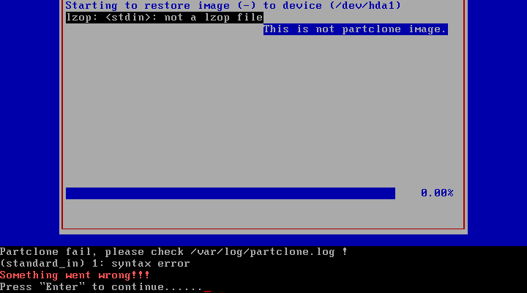
- Erro na restauração de imagem após uma falha na restauração imediatamente anterior
Portanto, a solução padrão utilizada na linha de produção de computadores é a clonagem de computadores através do servidor de clonagem (Anexo A3). No entanto, se ocorrer problemas de falta de driver de algum componente na máquina do cliente (como a placa de rede) é necessário clonar os computadores pelo pendrive através do Clonezilla, conforme o Anexo A2.

Resultados
Este capítulo exibe os resultados obtidos nas etapas de controle (check) e ação corretiva (act), cujas atividades presentes na metodologia proposta, definida no Capítulo da Metodologia, são:
- Verificar o alcance das metas, através da medição dos indicadores de meta;
- Executar ação corretiva, quando as metas não são alcançadas.
- Padronizar a solução, quando as metas forem alcançadas.
- Após todos os problemas terem sido resolvidos, treinar os operadores e sugerir itens de controle da manutenção a serem registrados periodicamente.
Na seção 4.1, os indicadores de desempenho do sistema são avaliados para verificar se as metas planejadas foram alcançadas nos ciclos de melhoria. Na seção 4.2, as ações corretivas realizadas nos ciclos de melhoria são apresentadas. Já na seção 4.3, o procedimento padrão de clonagem de computadores utilizando o servidor de clonagem é apresentado. Por fim, na seção 4.4, o treinamento e os itens de controle da manutenção são descritos.

Controle
Nesta seção, os dados obtidos durante a etapa de controle são apresentados e analisados. Além disso, são exibidos os efeitos secundários após a execução do plano de ação e o alcance das metas é observado.

Situação Inicial
O procedimento de clonagem de computadores é realizado conforme os Anexos A1 e A2. Para o melhor entendimento do processo, esse foi dividido em 6 atividades:
- Inserir pendrives: Vai do momento em que a primeira máquina é ligada até o menu de partida da última máquina ser exibido;
- Partir pelo pendrive: Vai do momento em que é realizada a partida pelo pendrive na primeira máquina até a primeira tela de definição dos parâmetros do sistema de clonagem ser exibida na última máquina;
- Configurar parâmetros: Vai do momento em que os parâmetros são definidos na primeira máquina até a última tela de configuração dos parâmetros ser exibida, na última máquina;
- Restaurar a Imagem no HD: Vai do momento em que o primeiro computador inicia a restauração da imagem para o seu disco até a última máquina finalizar a restauração.
- Fazer Verificação Final: Quando existirem, vai do momento em que a última máquina inicia a verificação do disco até ela terminar a verificação do disco.
- Reiniciar o computador: Vai do momento em que a primeira máquina é reiniciada até ser retirado todos os pendrive das máquinas.
A seguir, são apresentados os tempos de duração e a quantidade de pontos de intervenção no processo seguindo os dois procedimentos operacionais padrões.
- Duração da restauração de 22 máquinas através do pendrive do Clonezilla
 | Atividades | Tempo Médio | Desvio Padrão | Média Total | Desvio Total
Restauração de SO | Inserir pendrives | 0:05:26 | 0:02:55 | 0:30:35 | 0:15:26
Restauração de SO | Partir pelo pendrive | 0:03:44 | 0:01:12 | 0:30:35 | 0:15:26
Restauração de SO | Configurar parâmetros | 0:09:55 | 0:07:24 | 0:30:35 | 0:15:26
Restauração de SO | Restaurar a imagem no HD | 0:04:10 | 0:01:38 | 0:30:35 | 0:15:26
Restauração de SO | Fazer verificações finais | 0:03:31 | 0:01:00 | 0:30:35 | 0:15:26
Restauração de SO | Reiniciar o computador | 0:03:49 | 0:01:17 | 0:30:35 | 0:15:26

- Duração da restauração de 22 máquinas através do pendrive do Ghost
 | Atividades | Tempo Médio | Desvio Padrão | Média Total | Desvio Total
Restauração de SO | Inserir pendrives | 0:05:26 | 0:02:55 | 0:23:32 | 0:12:20
Restauração de SO | Partir pelo pendrive | 0:03:31 | 0:00:58 | 0:23:32 | 0:12:20
Restauração de SO | Configurar parâmetros | 0:06:23 | 0:03:01 | 0:23:32 | 0:12:20
Restauração de SO | Restaurar a imagem no HD | 0:04:10 | 0:01:57 | 0:23:32 | 0:12:20
Restauração de SO | Fazer verificações finais | 0:01:43 | 0:02:12 | 0:23:32 | 0:12:20
Restauração de SO | Reiniciar o computador | 0:02:19 | 0:01:17 | 0:23:32 | 0:12:20

- Quantidade de pontos de intervenção durante a restauração para cada máquina através do pendrive do Clonezilla
 | Atividades | Pontos de Intervenção
Restauração de SO | Inserir pendrives | 02
Restauração de SO | Partir pelo pendrive | 02
Restauração de SO | Configurar parâmetros | 13
Restauração de SO | Restaurar a imagem no HD | -
Restauração de SO | Fazer verificações finais | 02
Restauração de SO | Reiniciar o computador | 01
 |  | 20

- Quantidade de pontos de intervenção durante a restauração para cada máquina através do pendrive do Ghost
 | Atividades | Pontos de Intervenção
Restauração de SO | Inserir pendrives | 02
Restauração de SO | Partir pelo pendrive | 03
Restauração de SO | Configurar parâmetros | 05
Restauração de SO | Restaurar a imagem no HD | -
Restauração de SO | Fazer verificações finais | -
Restauração de SO | Reiniciar o computador | 02
 |  | 12
Para analisar a variabilidade do processo, mediante os tempos obtidos na restauração das máquinas pelo Clonezilla e pelo Ghost, é utilizado o coeficiente de variação para determinar o quanto o desvio padrão está para a média, conforme a fórmula a seguir.
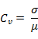
O processo de clonagem através do Clonezilla é compatível com todos os sistemas operacionais Windows e Linux utilizados na linha de produção, entretanto, através do Ghost, somente é possível clonar sistemas operacionais Windows. A ordem de preferência das soluções é: Ghost pelo pendrive e Clonezilla Live pelo pendrive.

1º Ciclo de Melhoria: Usar a versão do Clonezilla Server, a partir do Live CD
Os resultados mostraram que foi possível realizar a clonagem de um sistema operacional Windows XP para 22 máquinas semelhantes à original, através da rede. Esse sistema utiliza as tecnologias apresentadas no Capítulo 2, para realizar os seus fins.
Os principais efeitos secundários produzidos no ciclo de melhoria são: a possibilidade do não-funcionamento do sistema devido a ausência de driver da placa de rede dos clientes; o desempenho pode ser drasticamente reduzido se a infra-estrutura de rede for inapropriada ou estiver em má condição de uso; a necessidade de realizar partida no Live CD e configurá-lo sempre que a máquina servidor for desligada.
Portanto, o problema da dependência do pendrive durante o processo foi resolvido, porém é preciso solucionar os outros problemas e seus efeitos secundários para que a solução se torne viável. A ordem de preferência das soluções é: Clonezilla Live pelo pendrive, Ghost pelo pendrive e o Clonezilla Server pelo Live CD.

2º Ciclo de Melhoria: Comparação do desempenho da infra-estrutura de rede local utilizada com outra próxima ao ideal
Os resultados obtidos em cada cenário, apresentados na seção 3.2.3, são descritos na Tabela 14.
- Comparação dos tempos de restauração dos computadores em cada cenário
 | Tempo Médio | Velocidade Média
Cenário 1 | 0:13:58 | 0,6 MB/s
Cenário 2 | 0:14:56 | 0,5 MB/s
Cenário 3 | 0:04:16 | 1,7 MB/s
Cenário 4 | 0:04:48 | 1,6 MB/s
Portanto, observa-se que o cenário 4 apresenta um resultado próximo do cenário 3, que é superestimado e ideal, então o switch TPLINK Web Smart TL-SL2428WEB, que é utilizado no cenário 3, é a melhor opção a ser definida, inclusive por ele já ser de posse da empresa. Não há nenhum efeito secundário produzido, mas a nova infraestrutura de rede será aplicada num ciclo de melhoria posterior.

3º Ciclo de Melhoria: Criar um protótipo do Clonezilla Server
Os resultados do tempo de duração da restauração dos computadores são descritos na Tabela 15. Para a medição e análise do processo, ele foi subdividido em 5 atividades:
- Partir pela rede: Vai do momento em que o primeiro computador a ser restaurado é ligado até o menu de partida do DRBL da última máquina ser exibido.
- Carregar sistema de clonagem: Vai do momento em que a última máquina começa a carregar o sistema até ela iniciar a restauração.
- Restaurar a imagem no HD: Vai do momento em que a última máquina inicia a restauração da imagem para o disco até ela finalizar.
- Fazer Verificações Finais: Quando existirem, vai do momento em que a restauração das imagem é finalizada até a verificação do disco terminar, na última maquina.
- Realizar operação padrão: Vai do momento em que os computadores se preparam para realizar a operação padrão até ela ser concretizada.
- Duração da restauração de 22 máquinas através do protótipo
 | Atividades | Tempo Médio | Desvio Padrão | Média Total | Desvio Total
Restauração do SO | Partir pela rede | 0:05:13 | 0:01:29 | 0:15:24 | 0:01:47
Restauração do SO | Carregar sistema de clonagem | 0:00:21 | 0:00:05 | 0:15:24 | 0:01:47
Restauração do SO | Restaurar a imagem no HD | 0:09:34 | 0:00:13 | 0:15:24 | 0:01:47
Restauração do SO | Fazer Verificações Finais | 0:00:06 | 0:00:00 | 0:15:24 | 0:01:47
Restauração do SO | Realizar operação padrão | 0:00:10 | 0:00:00 | 0:15:24 | 0:01:47
Os principais efeitos secundários produzidos no ciclo de melhoria são: a possibilidade do não-funcionamento do sistema devido a ausência de driver da placa de rede dos clientes; o desempenho pode ser drasticamente reduzido se a infra-estrutura de rede for inapropriada ou estiver em má condição de uso; a necessidade de realizar a correta configuração do sistema; e a ineficácia da clonagem de imagens de sistemas operacionais Windows, devido a replicação do nome do computador numa rede local, e de sistemas operacionais Linux, devido a problemas na identificação do disco nas máquinas clonadas. Esses efeitos secundários são tratados nos ciclos de melhorias seguintes.
Portanto, foi possível desenvolver um servidor de clonagem pela rede, porém é preciso solucionar os outros problemas e seus efeitos secundários para que a solução se torne viável. A ordem de preferência das soluções é: Clonezilla Live pelo pendrive, Ghost pelo pendrive e o servidor de clonagem.

4º Ciclo de Melhoria: Melhorar a infra-estrutura de rede e hardware do sistema
Os resultados do tempo de duração da restauração dos computadores são descritos na Tabela 16.
- Duração da restauração de 22 máquinas com a infraestrutura melhorada
 | Atividades | Tempo Médio | Desvio Padrão | Média Total | Desvio Total
Restauração do SO | Partir pela rede | 0:05:06 | 0:00:18 | 0:07:40 | 0:01:02
Restauração do SO | Carregar sistema de clonagem | 0:00:16 | 0:00:04 | 0:07:40 | 0:01:02
Restauração do SO | Restaurar a imagem no HD | 0:02:01 | 0:00:38 | 0:07:40 | 0:01:02
Restauração do SO | Fazer Verificações Finais | 0:00:07 | 0:00:02 | 0:07:40 | 0:01:02
Restauração do SO | Realizar operação padrão | 0:00:10 | 0:00:00 | 0:07:40 | 0:01:02
Os principais efeitos secundários produzidos no ciclo de melhoria são: a possibilidade do não-funcionamento do sistema devido a ausência de driver da placa de rede dos clientes; e a necessidade de realizar a correta configuração do sistema.
Portanto, foi possível realizar a clonagem pela rede em no máximo 10 minutos, porém é preciso solucionar os outros problemas e seus efeitos secundários para que a solução se torne viável. A ordem de preferência das soluções é: Clonezilla Live pelo pendrive, Ghost pelo pendrive e o sevidor de clonagem.

5º Ciclo de Melhoria: Melhorar o servidor de clonagem, utilizando um sistema operacional customizado
Os resultados do tempo de duração da restauração dos computadores são descritos na Tabela 17.
- Duração da restauração de 22 máquinas pelo servidor de clonagem melhorado
 | Atividades | Tempo Médio | Desvio Padrão | Média Total | Desvio Total
Restauração do SO | Partir pela rede | 0:05:06 | 0:00:11 | 0:07:14 | 0:00:22
Restauração do SO | Carregar sistema de clonagem | 0:00:15 | 0:00:03 | 0:07:14 | 0:00:22
Restauração do SO | Restaurar a imagem no HD | 0:01:35 | 0:00:07 | 0:07:14 | 0:00:22
Restauração do SO | Fazer Verificações Finais | 0:00:08 | 0:00:01 | 0:07:14 | 0:00:22
Restauração do SO | Realizar operação padrão | 0:00:10 | 0:00:00 | 0:07:14 | 0:00:22
O principal efeito secundário produzido no ciclo de melhoria é a necessidade de realizar a correta configuração do sistema.
Portanto, foi possível diminuir o tempo de clonagem pela rede, porém é preciso tornar a solução confiável e eficaz. A ordem de preferência das soluções é: Clonezilla Live pelo pendrive, Ghost pelo pendrive e o servidor de clonagem.

6º Ciclo de Melhoria: Ajustar os parâmetros do Clonezilla instalado no servidor de clonagem
Os resultados do tempo de duração da restauração dos computadores são descritos na Tabela 18.
- Duração da restauração de 22 máquinas através do servidor de clonagem melhorado
 | Atividades | Tempo Médio | Desvio Padrão | Média Total | Desvio Total
Restauração do SO | Partir pela rede | 0:05:06 | 0:00:11 | 0:07:06 | 0:00:19
Restauração do SO | Carregar sistema de clonagem | 0:00:15 | 0:00:01 | 0:07:06 | 0:00:19
Restauração do SO | Restaurar a imagem no HD | 0:01:35 | 0:00:07 | 0:07:06 | 0:00:19
Restauração do SO | Fazer Verificações Finais | 0:00:00 | 0:00:00 | 0:07:06 | 0:00:19
Restauração do SO | Realizar operação padrão | 0:00:10 | 0:00:00 | 0:07:06 | 0:00:19
Portanto, foi possível diminuir o tempo de clonagem pela rede, mas não foi possível clonar sistemas operacionais Linux. Nenhum efeito secundário foi produzido. A ordem de preferência das soluções é: o servidor de clonagem, Clonezilla Live pelo pendrive e o Ghost pelo pendrive.

7º Ciclo de Melhoria: Tornar o sistema mais amigável para o usuário
Os resultados obtidos nesse ciclo de melhoria foram satisfatórios pois o número de pontos de intervenção do operador para realizar a clonagem diminuiu consideravelmente. Além disso, a ativação e a desativação dos serviços pode ser realizada de forma simples e rápida. Na Tabela 19., é possível verificar a quantidade de pontos de intervenção do operador em cada cliente a restaurado.
- Quantidade de pontos de intervenção para cada máquina através do servidor de clonagem
 | Atividades | Pontos de Intervenção
Restauração de SO nos clientes | Partir pela rede | 02
Restauração de SO nos clientes | Carregar sistema de clonagem | -
Restauração de SO nos clientes | Restaurar a imagem no HD | -
Restauração de SO nos clientes | Realizar operação padrão | -
 |  | 02
Na Tabela 20., é apresentada a quantidade de pontos de intervenção para a restauração de uma imagem no servidor.
- Quantidade de pontos de intervenção no servidor para a restauração de imagem
 | Atividades | Pontos de Intervenção
Ativar/ Desativar restauração no servidor | Ligar o servidor de clonagem | 01
Ativar/ Desativar restauração no servidor | Ativar o serviço de restauração | 05
Ativar/ Desativar restauração no servidor | Desativar o serviço de restauração | 01
 |  | 07
Portanto, é possível realizar a clonagem com o mínimo de iterações possíveis. Não há efeitos secundários produzidos. A ordem de preferência das soluções é: o servidor de clonagem, Clonezilla Live pelo pendrive e o Ghost pelo pendrive.

8º Ciclo de Melhoria: Preparar os sistemas operacionais para a clonagem
Os resultados obtidos alcançaram as metas sem nenhum efeito secundário ser produzido.
Portanto, é possível realizar a clonagem de sistemas operacionais Linux e Windows sem problemas. Dessa forma, a única solução utilizada na linha de produção passa a ser o servidor de clonagem.

9º Ciclo de Melhoria: Criar um CD/ Pendrive de restauração do servidor
O CD de Restauração do servidor foi criado com sucesso e um computador semelhante ao servidor foi restaurado e funciona conforme o esperado.

Ação Corretiva
Algum tempo após a implantação do sistema na linha de produção de computadores, ele apresentou um comportamento inesperado. Durante a restauração da imagem do sistema para o disco das máquinas clientes, uma delas falhou e todas as outras ficaram paralisadas por alguns segundos e, em seguida, retomaram a restauração da imagem do sistema operacional.
Descrição da não-conformidade: Durante a restauração da imagem do sistema operacional para o disco, se uma máquina falhar, as outras paralisam e retomam a restauração alguns segundos depois.
Ação de contenção: Esperar que as outras máquinas retomem a restauração, e ao final, retirar a máquina da fase de testes e encaminhar para a seção de produtos não-conformes.
Brainstorming de causas prováveis: Problemas na infraestrutura de rede; Problemas em algum dos serviços oferecidos pelo servidor.
Causa raiz: O servidor NFS, que é um dos serviços oferecidos pelo servidor, paralisa e após alguns segundos se recupera de uma falha de comunicação com o cliente NFS, conforme pode ser observado nas Figuras 16 e 17.
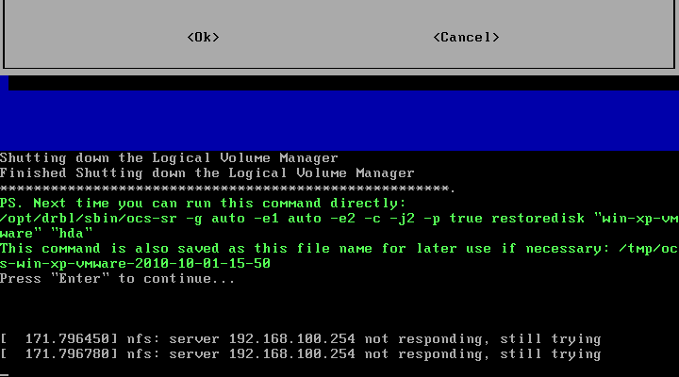
- Servidor NFS paralisado
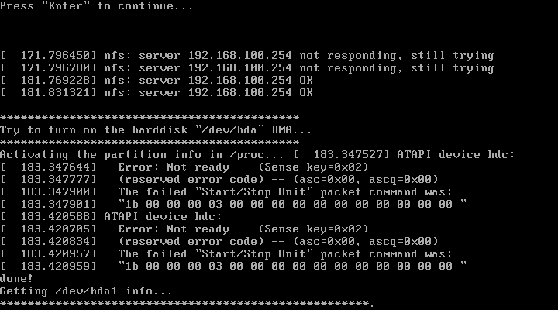
- Servidor NFS se recupera da falha de comunicação
Ação corretiva: Não foi preciso realizar nenhuma ação corretiva, pois a freqüência com que esse erro acontece é muito baixa.
Acompanhamento da eficácia: A freqüência de acontecimento foi de 2 vezes no mês de Outubro de 2010, e em todas elas, o servidor se recuperou e a restauração foi continuada.

Padronização
O processo de clonagem de computadores é realizado conforme o procedimento descrito no Anexo A3. Nas Tabelas 21., 22. e 23., são apresentados os tempos de duração e a quantidade de pontos de intervenção no processo final estabelecido.
- Duração da restauração de 22 máquinas através do servidor de clonagem melhorado
 | Atividades | Tempo Médio | Desvio Padrão | Média Total | Desvio Total
Restauração do SO | Partir pela rede | 0:04:32 | 0:00:09 | 0:06:32 | 0:00:16
Restauração do SO | Carregar sistema de clonagem | 0:00:15 | 0:00:02 | 0:06:32 | 0:00:16
Restauração do SO | Restaurar a imagem no HD | 0:01:35 | 0:00:05 | 0:06:32 | 0:00:16
Restauração do SO | Fazer Verificações Finais | 0:00:00 | 0:00:00 | 0:06:32 | 0:00:16
Restauração do SO | Realizar operação padrão | 0:00:10 | 0:00:00 | 0:06:32 | 0:00:16
- Quantidade de pontos de intervenção para cada máquina através do servidor de clonagem
 | Atividades | Pontos de Intervenção
Restauração de SO nos clientes | Partir pela rede | 02
Restauração de SO nos clientes | Carregar sistema de clonagem | -
Restauração de SO nos clientes | Restaurar a imagem no HD | -
Restauração de SO nos clientes | Realizar operação padrão | -
 |  | 02
- Quantidade de pontos de intervenção no servidor para a restauração de imagem
 | Atividades | Pontos de Intervenção
Ativar/ Desativar restauração no servidor | Ligar o servidor de clonagem | 01
Ativar/ Desativar restauração no servidor | Ativar o serviço de restauração | 05
Ativar/ Desativar restauração no servidor | Desativar o serviço de restauração | 01
 |  | 07
Portanto, comparando a situação inicial e a final, observa-se que o tempo médio de restauração de computadores foi diminuído 3,6 vezes (para o melhor caso), o número de pontos de interrupção foi diminuído 1,3 vezes (para o melhor caso). Além disso, o coeficiente de variação do processo diminuiu X(media/desviopadrao) vezes.

Treinamento e Itens de Controle da Manutenção
Após a criação do protótipo foi realizada uma apresentação inicial para a discussão dos problemas e dos objetivos do projeto, apresentando os resultados obtidos até aquele momento e os próximos passos que precisariam ser cumpridos.
Ao final dos ciclos de melhorias, quando todos os objetivos foram alcançados, foi realizada uma reunião para: discussão dos resultados; apresentação do novo procedimento operacional padrão e dos itens de controle da manutenção do processo de clonagem de computadores. Além disso, os treinamentos foram marcados no próprio local de trabalho.
Dessa forma, os itens de controle da manutenção são utilizados para a verificação do estado do sistema. Através deles é possível identificar não-conformidades no funcionamento do sistema. Os itens de controle da manutenção para o processo de clonagem de computadores são definidos no Anexo A4.

Conclusão e Trabalhos Futuros
Metodologia
Resultados Obtidos
Pontos positivos e negativos
Impactos Esperados
Trabalhos futuros
O gargalo encontrado entre as fases de montagem e teste de computadores está associado à intervenção manual, à repetição do procedimento e à duração da clonagem em si. Esse projeto propõe a melhoria na clonagem de computadores por meio da redução do tempo de restauração, da diminuição da intervenção humana, por meio da automação de etapas do processo, e da garantia da compatibilidade com o maior número possível de configurações de máquinas. Isso poderá ser obtido a partir da metodologia proposta baseada na melhoria de processos rotineiros, atendendo aos critérios de confiabilidade e eficácia da solução.
Desse modo, estima-se a possibilidade de clonar um maior número de máquinas atendendo a crescente demanda de mercado e possibilitando a adoção de novas estratégias de marketing e crescimento da empresa.
- Possibilidade de a extensão da capacidade produtiva para 500 máquinas/dia.
Os impactos diretos esperados são:
- Melhor entendimento do processo de clonagem;
- Definição de um procedimento operacional padrão;
- Redução do risco de lesão por esforço repetitivo (LER);
- Diminuição de desvios no processo;
- Redução da quantidade de operadores na etapa de teste;
- Extensibilidade da quantidade de máquinas clonadas, dependendo da necessidade;
- Redução dos custos energéticos por unidade produzida;
Os impactos indiretos esperados são:
- Definição de uma solução utilizando basicamente as mesmas tecnologias do produto desse projeto para que aplicações funcionem sem a necessidade de existência de uma unidade de armazenamento, como o disco rígido, e que possa atender smartphones, desktops e notebooks;
- Adaptação da tecnologia para que ela seja executada de forma paralela ou distribuída aumentando ainda mais a velocidade da clonagem.
- Negociação desse serviço de recuperação de máquinas disponibilizando pela internet, para que qualquer computador conectado a ela possa usufruir desses recursos;
Possibilitar que o setor comercial e de marketing possam negociar uma maior quantidade de máquinas dentro do prazo acordado.

Bibliografia
(Ordenação aqui deve ser alfabética pelo sobrenome do primeiro autor)
- KAY, R. Backup Strategies. Revista Computerworld, p. 29, jul. 2006.
- Symantec Corporation. Symantec Ghost Reference Guide. Cupertino, California, 2005. 268 p.
- GALINO, S. M. Advanced OS Deployment System. Catalunia: Universidade Politécnica de Catalunia, nov. 2007.
- FALCONI, C. V. Gerenciamento da Rotina do Trabalho do Dia-a-Dia. 8ª ed. INDG, 2001. 266p.
- Compaq Computer Corporation, Intel Corporation, Phoenix Technologies Ltd.. BIOS Boot Specification.v1.01. jan. 1996.
- ANVIN, P. A. e CONNOR M. x86 Networking Booting: Integrating gPXE and PXELINUX, Proceedings of the Linux Symposium, 2008, Ontario, Canada.
- FERRI, R. Remote Linux Explained. Linux Journal. Jan. 2002.
- Free Software Foundation, Inc. GNU GRUB Manual. v1.98. set. 2010.
- SIEVER, E., SPAINHOUR, S., HEKMAN, J. P., FIGGINGS, S. Linux in a Nutshell, 3ª ed. O’Reilly Media. 2000. 816 p.
- Microsoft Corporation. Microsoft Windows 2000 Professional Resource Kit (IT Professional). 1st Edition. Microsoft Press. 2000. 1767 p.
- Intel Corporation. Preboot Execution Enviroment (PXE) Specification. v.2.1. set. 1999.
- TCP/ IP FAQ: Frequently Asked Questions (1999-09) Part 1 of 2. v5.15. set. 1999.
- Internet Protocol. RFC 791.
- Dinamic Host Configuration Protocol. RFC 2131.
- SOLLINS, K. The TFTP Protocol (Revision 2). RFC 1350. Jul. 1992.
- SILBERSCHATZ, Galvin (1994). Operating System concepts, chapter 17 Distributed file systems. Addison-Wesley Publishing Company
- LEVY, E. e SILBERSCHATZ, A. Distributed File Systems: Concepts and Examples. ACM Computing Surveys, Vol. 22, No. 4, Dezembro, 1990.
- TANENBAUM, A. S. Sistemas Operacionais Modernos. 2ª edição. Editora Pearson Prentice Hall. 695p. 2005.
- Filesystem How To
- VUGT, S. van. Pro Ubuntu Server Administration. 1ª ed. Apress, 2008. 424 p.
- Partclone site
- Udpcast site
- CHESSMAN, S. dd. Linux Journal. Dez. 1996.
- Juan-Mariano de Goyeneche. Multicast over TCP/ IP HOWTO. versão 1.0. mar, 1998.

Anexo A1
Título do Apêndice (ou Anexo)
Apêndices e anexos são textos elaborados pelo autor (no segundo caso, por outrem) a fim de complementar sua argumentação. São identificados por letras maiúsculas consecutivas e são elementos opcionais.

